

Base de Datos II



**Alumnos:**

* **Acuña Ninich, Mariano Andrés**
* **García, Leandro Nicolás**
* **Gerez Martinez, Luis**

**23/10/2019**

Taller de Aplicación

Minería de Datos

Actividades

1. Fundamentar por qué creen que resultará de utilidad la aplicación del proceso KDD sobre el conjunto de datos proporcionado.

Podemos fundamentar la importancia de la utilización del proceso KDD desde su definición: **KDD** (**Knowledge Discovery in Databases,** "descubrimiento de conocimiento en bases de datos") lo podemos definir como el proceso global de descubrir conocimiento útil desde las bases de datos. El mismo permite la selección, limpieza, transformación y proyección de los datos, analizar los datos para extraer patrones y modelos adecuados, evaluar e interpretar los patrones para convertirlos en conocimiento, consolidar el conocimiento resolviendo posibles conflictos con conocimiento previamente extraído, hacer el conocimiento disponible para su uso.

Como se deduce de la anterior definición, el **KDD** es un proceso complejo que incluye no sólo la obtención de los modelos o patrones (que sería el objetivo de la minería de datos), sino también la evaluación y posible interpretación de los mismos, tal y como se refleja en la siguiente figura:

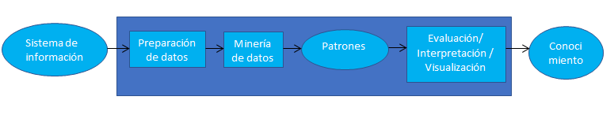

Por tanto, al aplicar dicho proceso podremos obtener conocimiento útil para llevar a cabo el análisis que debemos realizar para responder este taller.

1. Aplicar las fases de KDD.
2. Redactar documentación final a presentar para evaluación

Fundamentación de la elección de las técnicas de minería de datos aplicadas.

* **Agrupamiento (clustering):** Es la tarea descriptiva por excelencia y consiste en obtener grupos “naturales” a partir de los datos. Hablamos de grupos y no de clases, porque, a diferencia de la clasificación, en lugar de analizar datos etiquetados con una clase, los analiza para generar esta etiqueta. Los datos son agrupados basándose en el principio de maximizar la similitud entre los elementos de un grupo, minimizando así, la similitud entre los distintos grupos. Es decir, se forman grupos tales que los objetos de un mismo grupo son muy similares entre sí y, al mismo tiempo, son muy diferentes a los objetos de otro grupo. Al agrupamiento también se le suele llamar segmentación, ya que parte o segmenta los datos en grupos que pueden ser o no disjuntos.

En nuestro taller, consideramos una empresa de mensajería de Brasil que desea realizar un seguimiento de sus empleados en cuanto al ámbito laboral. Al llevar a cabo la técnica de clustering obtuvimos una clase denominada “ResponsabilidadLaboral” y 3 grupos diferentes denominamos Responsables, Poco Responsables, Muy Responsables.

* **Clasificación:** Cada instancia pertenece a una clase, la cual se indica mediante el valor de un atributo que llamamos “clase de la instancia”. Este atributo puede tomar diferentes valores discretos, cada uno de los cuales corresponde a una clase. El resto de los atributos de la instancia (los relevantes a la clase) se utilizan para predecir la clase. El objetivo es predecir la clase de nuevas instancias de las que se desconoce la clase. Más concretamente, el objetivo del algoritmo es maximizar la razón de precisión de la clasificación de las nuevas instancias, la cual se calcula como el cociente entre las predicciones correctas y el número total de predicciones (correctas e incorrectas).

En nuestro taller, consideramos una empresa de mensajería de Brasil que desea realizar un seguimiento de sus empleados en cuanto al ámbito laboral. Para ello disponemos de una base de datos creada con registros de ausentismo en el trabajo (del 2007 a julio 2010). El modelo encontrado se utilizó para poder definir la responsabilidad de las personas en dicho ámbito laboral. Utilizamos el algoritmo ZeroR, Part, J48 y un metaclasificador llamado CostSensitiveClassifier que trabaja con el Part.

* **Reglas de asociación**: Tiene como objetivo identificar relaciones no explícitas entre atributos categóricos. Pueden ser de muchas formas, aunque la formulación más común es del estilo “si el atributo X toma el valor d entonces el atributo Y toma el valor b”. Las reglas de asociación no implican una relación causa-efecto, es decir, puede no existir una causa para que los datos estén asociados. Este tipo de tarea se utiliza frecuentemente en el análisis de la cesta de la compra, para identificar productos que son frecuentemente comprados juntos, dicha información puede usarse para ajustar los inventarios, para la organización física del almacén o en campañas publicitarias. Las reglas se evalúan usando dos parámetros: *precisión y soporte (cobertura).*

En nuestro taller, consideramos una empresa de mensajería de Brasil que desea realizar un seguimiento de sus empleados en cuanto al ámbito laboral. Mediante reglas de asociación podemos determinar por ejemplo que hay un 87% de probabilidad de que si la persona analizada vive lejos, y tiene un nivel educacional secundario sea muy responsable. Utilizamos el algoritmo Apriori.

Descripción del conjunto de datos del archivo. arff construido

Durante el taller se aplicarán tanto técnicas de clustering, como así también técnicas de clasificación y reglas de asociación, utilizando el proceso KDD. El dataset originalmente se encuentra en formato .xls y .csv, utilizaremos el archivo .csv, y haciendo uso del editor Weka luego se lo convirtió en un archivo .arff. Con dicho formato quedaría en condiciones de ser ejecutado por el software de data mining.

Archivo .arff

@relation Absenteeism_at_work

@attribute ID {31, 27, 19, 30, 7, 20, 24, 32, 3, 33, 26, 29, 18, 25, 17, 14, 16, 23, 2, 21, 36, 15, 22, 5, 12, 9, 6, 34, 10, 28, 13, 11, 1, 4, 8, 35}

@attribute Reason_for_absence {17, 3, 15, 4, 21, 2, 9, 24, 18, 1, 12, 5, 16, 7, 27, 25, 8, 10, 26, 19, 28, 6, 23, 22, 13, 14, 11, 0}

@attribute Month_of_absence REAL

@attribute Day_of_the_week {5, 2, 3, 4, 6}

@attribute Seasons {4, 1, 2, 3}

@attribute Transportation_expense REAL

@attribute Distance_from_Residence_to_Work REAL

@attribute Service_time INTEGER

@attribute Age INTEGER

@attribute Work_load_Average/day_ REAL

@attribute Hit_target REAL

@attribute Disciplinary_failure {1, 0}

@attribute Education REAL

@attribute Son REAL

@attribute Social_drinker {1, 0}

@attribute Social_smoker {1, 0}

@attribute Pet REAL

@attribute Weight REAL

@attribute Height REAL

@attribute Body_mass_index REAL

@attribute Absenteeism_time_in_hours REAL

@Data

11,26,7,3,1,289,36,13,33,239.554,97,0,1,2,1,0,1,90,172,30,4

36,0,7,3,1,118,13,18,50,239.554,97,1,1,1,1,0,0,98,178,31,0

3,23,7,4,1,179,51,18,38,239.554,97,0,1,0,1,0,0,89,170,31,2

7,7,7,5,1,279,5,14,39,239.554,97,0,1,2,1,1,0,68,168,24,4

11,23,7,5,1,289,36,13,33,239.554,97,0,1,2,1,0,1,90,172,30,2

3,23,7,6,1,179,51,18,38,239.554,97,0,1,0,1,0,0,89,170,31,2

10,22,7,6,1,361,52,3,28,239.554,97,0,1,1,1,0,4,80,172,27,8

20,23,7,6,1,260,50,11,36,239.554,97,0,1,4,1,0,0,65,168,23,4

14,19,7,2,1,155,12,14,34,239.554,97,0,1,2,1,0,0,95,196,25,40

1,22,7,2,1,235,11,14,37,239.554,97,0,3,1,0,0,1,88,172,29,8

20,1,7,2,1,260,50,11,36,239.554,97,0,1,4,1,0,0,65,168,23,8

20,1,7,3,1,260,50,11,36,239.554,97,0,1,4,1,0,0,65,168,23,8

20,11,7,4,1,260,50,11,36,239.554,97,0,1,4,1,0,0,65,168,23,8

3,11,7,4,1,179,51,18,38,239.554,97,0,1,0,1,0,0,89,170,31,1

3,23,7,4,1,179,51,18,38,239.554,97,0,1,0,1,0,0,89,170,31,4

24,14,7,6,1,246,25,16,41,239.554,97,0,1,0,1,0,0,67,170,23,8

3,23,7,6,1,179,51,18,38,239.554,97,0,1,0,1,0,0,89,170,31,2

3,21,7,2,1,179,51,18,38,239.554,97,0,1,0,1,0,0,89,170,31,8

6,11,7,5,1,189,29,13,33,239.554,97,0,1,2,0,0,2,69,167,25,8

33,23,8,4,1,248,25,14,47,205.917,92,0,1,2,0,0,1,86,165,32,2

18,10,8,4,1,330,16,4,28,205.917,92,0,2,0,0,0,0,84,182,25,8

3,11,8,2,1,179,51,18,38,205.917,92,0,1,0,1,0,0,89,170,31,1

10,13,8,2,1,361,52,3,28,205.917,92,0,1,1,1,0,4,80,172,27,40

20,28,8,6,1,260,50,11,36,205.917,92,0,1,4,1,0,0,65,168,23,4

11,18,8,2,1,289,36,13,33,205.917,92,0,1,2,1,0,1,90,172,30,8

10,25,8,2,1,361,52,3,28,205.917,92,0,1,1,1,0,4,80,172,27,7

11,23,8,3,1,289,36,13,33,205.917,92,0,1,2,1,0,1,90,172,30,1

30,28,8,4,1,157,27,6,29,205.917,92,0,1,0,1,1,0,75,185,22,4

11,18,8,4,1,289,36,13,33,205.917,92,0,1,2,1,0,1,90,172,30,8

3,23,8,6,1,179,51,18,38,205.917,92,0,1,0,1,0,0,89,170,31,2

3,18,8,2,1,179,51,18,38,205.917,92,0,1,0,1,0,0,89,170,31,8

2,18,8,5,1,235,29,12,48,205.917,92,0,1,1,0,1,5,88,163,33,8

1,23,8,5,1,235,11,14,37,205.917,92,0,3,1,0,0,1,88,172,29,4

2,18,8,2,1,235,29,12,48,205.917,92,0,1,1,0,1,5,88,163,33,8

3,23,8,2,1,179,51,18,38,205.917,92,0,1,0,1,0,0,89,170,31,2

10,23,8,2,1,361,52,3,28,205.917,92,0,1,1,1,0,4,80,172,27,1

11,24,8,3,1,289,36,13,33,205.917,92,0,1,2,1,0,1,90,172,30,8

19,11,8,5,1,291,50,12,32,205.917,92,0,1,0,1,0,0,65,169,23,4

2,28,8,6,1,235,29,12,48,205.917,92,0,1,1,0,1,5,88,163,33,8

20,23,8,6,1,260,50,11,36,205.917,92,0,1,4,1,0,0,65,168,23,4

27,23,9,3,1,184,42,7,27,241.476,92,0,1,0,0,0,0,58,167,21,2

34,23,9,2,1,118,10,10,37,241.476,92,0,1,0,0,0,0,83,172,28,4

3,23,9,3,1,179,51,18,38,241.476,92,0,1,0,1,0,0,89,170,31,4

5,19,9,3,1,235,20,13,43,241.476,92,0,1,1,1,0,0,106,167,38,8

14,23,9,4,1,155,12,14,34,241.476,92,0,1,2,1,0,0,95,196,25,2

34,23,9,2,1,118,10,10,37,241.476,92,0,1,0,0,0,0,83,172,28,3

3,23,9,3,1,179,51,18,38,241.476,92,0,1,0,1,0,0,89,170,31,3

15,23,9,5,1,291,31,12,40,241.476,92,0,1,1,1,0,1,73,171,25,4

20,22,9,6,1,260,50,11,36,241.476,92,0,1,4,1,0,0,65,168,23,8

15,14,9,2,4,291,31,12,40,241.476,92,0,1,1,1,0,1,73,171,25,32

20,0,9,2,4,260,50,11,36,241.476,92,1,1,4,1,0,0,65,168,23,0

29,0,9,2,4,225,26,9,28,241.476,92,1,1,1,0,0,2,69,169,24,0

28,23,9,3,4,225,26,9,28,241.476,92,0,1,1,0,0,2,69,169,24,2

34,23,9,3,4,118,10,10,37,241.476,92,0,1,0,0,0,0,83,172,28,2

11,0,9,3,4,289,36,13,33,241.476,92,1,1,2,1,0,1,90,172,30,0

36,0,9,3,4,118,13,18,50,241.476,92,1,1,1,1,0,0,98,178,31,0

28,18,9,4,4,225,26,9,28,241.476,92,0,1,1,0,0,2,69,169,24,3

3,23,9,4,4,179,51,18,38,241.476,92,0,1,0,1,0,0,89,170,31,3

13,0,9,4,4,369,17,12,31,241.476,92,1,1,3,1,0,0,70,169,25,0

33,23,9,6,4,248,25,14,47,241.476,92,0,1,2,0,0,1,86,165,32,1

3,23,9,6,4,179,51,18,38,241.476,92,0,1,0,1,0,0,89,170,31,3

20,23,9,6,4,260,50,11,36,241.476,92,0,1,4,1,0,0,65,168,23,4

3,23,10,3,4,179,51,18,38,253.465,93,0,1,0,1,0,0,89,170,31,3

34,23,10,3,4,118,10,10,37,253.465,93,0,1,0,0,0,0,83,172,28,3

36,0,10,4,4,118,13,18,50,253.465,93,1,1,1,1,0,0,98,178,31,0

22,23,10,5,4,179,26,9,30,253.465,93,0,3,0,0,0,0,56,171,19,1

3,23,10,6,4,179,51,18,38,253.465,93,0,1,0,1,0,0,89,170,31,3

28,23,10,6,4,225,26,9,28,253.465,93,0,1,1,0,0,2,69,169,24,3

34,23,10,3,4,118,10,10,37,253.465,93,0,1,0,0,0,0,83,172,28,3

28,23,10,4,4,225,26,9,28,253.465,93,0,1,1,0,0,2,69,169,24,2

33,23,10,4,4,248,25,14,47,253.465,93,0,1,2,0,0,1,86,165,32,2

15,23,10,5,4,291,31,12,40,253.465,93,0,1,1,1,0,1,73,171,25,5

3,23,10,4,4,179,51,18,38,253.465,93,0,1,0,1,0,0,89,170,31,8

28,23,10,4,4,225,26,9,28,253.465,93,0,1,1,0,0,2,69,169,24,3

20,19,10,5,4,260,50,11,36,253.465,93,0,1,4,1,0,0,65,168,23,16

15,14,10,3,4,291,31,12,40,253.465,93,0,1,1,1,0,1,73,171,25,8

28,28,10,3,4,225,26,9,28,253.465,93,0,1,1,0,0,2,69,169,24,2

11,26,10,4,4,289,36,13,33,253.465,93,0,1,2,1,0,1,90,172,30,8

10,23,10,6,4,361,52,3,28,253.465,93,0,1,1,1,0,4,80,172,27,1

20,28,10,6,4,260,50,11,36,253.465,93,0,1,4,1,0,0,65,168,23,3

3,23,11,5,4,179,51,18,38,306.345,93,0,1,0,1,0,0,89,170,31,1

28,23,11,4,4,225,26,9,28,306.345,93,0,1,1,0,0,2,69,169,24,1

3,13,11,5,4,179,51,18,38,306.345,93,0,1,0,1,0,0,89,170,31,8

17,21,11,5,4,179,22,17,40,306.345,93,0,2,2,0,1,0,63,170,22,8

15,23,11,5,4,291,31,12,40,306.345,93,0,1,1,1,0,1,73,171,25,5

14,10,11,2,4,155,12,14,34,306.345,93,0,1,2,1,0,0,95,196,25,32

6,22,11,2,4,189,29,13,33,306.345,93,0,1,2,0,0,2,69,167,25,8

15,14,11,2,4,291,31,12,40,306.345,93,0,1,1,1,0,1,73,171,25,40

28,23,11,4,4,225,26,9,28,306.345,93,0,1,1,0,0,2,69,169,24,1

14,6,11,6,4,155,12,14,34,306.345,93,0,1,2,1,0,0,95,196,25,8

28,23,11,4,4,225,26,9,28,306.345,93,0,1,1,0,0,2,69,169,24,3

17,21,11,4,4,179,22,17,40,306.345,93,0,2,2,0,1,0,63,170,22,8

28,13,11,6,4,225,26,9,28,306.345,93,0,1,1,0,0,2,69,169,24,3

20,28,11,6,4,260,50,11,36,306.345,93,0,1,4,1,0,0,65,168,23,4

33,28,11,2,4,248,25,14,47,306.345,93,0,1,2,0,0,1,86,165,32,1

28,28,11,3,4,225,26,9,28,306.345,93,0,1,1,0,0,2,69,169,24,3

11,7,11,4,4,289,36,13,33,306.345,93,0,1,2,1,0,1,90,172,30,24

15,23,11,5,4,291,31,12,40,306.345,93,0,1,1,1,0,1,73,171,25,3

33,23,12,3,4,248,25,14,47,261.306,97,0,1,2,0,0,1,86,165,32,1

34,19,12,3,4,118,10,10,37,261.306,97,0,1,0,0,0,0,83,172,28,64

36,23,12,4,4,118,13,18,50,261.306,97,0,1,1,1,0,0,98,178,31,2

1,26,12,4,4,235,11,14,37,261.306,97,0,3,1,0,0,1,88,172,29,8

28,23,12,5,4,225,26,9,28,261.306,97,0,1,1,0,0,2,69,169,24,2

20,26,12,6,4,260,50,11,36,261.306,97,0,1,4,1,0,0,65,168,23,8

34,19,12,3,4,118,10,10,37,261.306,97,0,1,0,0,0,0,83,172,28,56

10,22,12,4,4,361,52,3,28,261.306,97,0,1,1,1,0,4,80,172,27,8

28,28,12,5,4,225,26,9,28,261.306,97,0,1,1,0,0,2,69,169,24,3

20,28,12,6,4,260,50,11,36,261.306,97,0,1,4,1,0,0,65,168,23,3

28,23,12,3,4,225,26,9,28,261.306,97,0,1,1,0,0,2,69,169,24,2

10,22,12,4,4,361,52,3,28,261.306,97,0,1,1,1,0,4,80,172,27,8

34,27,12,6,4,118,10,10,37,261.306,97,0,1,0,0,0,0,83,172,28,2

24,19,12,6,2,246,25,16,41,261.306,97,0,1,0,1,0,0,67,170,23,8

28,23,12,6,2,225,26,9,28,261.306,97,0,1,1,0,0,2,69,169,24,2

28,23,1,4,2,225,26,9,28,308.593,95,0,1,1,0,0,2,69,169,24,1

34,19,1,2,2,118,10,10,37,308.593,95,0,1,0,0,0,0,83,172,28,1

34,27,1,3,2,118,10,10,37,308.593,95,0,1,0,0,0,0,83,172,28,1

14,18,1,3,2,155,12,14,34,308.593,95,0,1,2,1,0,0,95,196,25,8

28,27,1,4,2,225,26,9,28,308.593,95,0,1,1,0,0,2,69,169,24,2

27,23,1,5,2,184,42,7,27,308.593,95,0,1,0,0,0,0,58,167,21,2

28,28,1,5,2,225,26,9,28,308.593,95,0,1,1,0,0,2,69,169,24,2

28,27,1,6,2,225,26,9,28,308.593,95,0,1,1,0,0,2,69,169,24,1

34,27,1,2,2,118,10,10,37,308.593,95,0,1,0,0,0,0,83,172,28,2

28,27,1,3,2,225,26,9,28,308.593,95,0,1,1,0,0,2,69,169,24,2

34,27,1,3,2,118,10,10,37,308.593,95,0,1,0,0,0,0,83,172,28,2

34,27,1,4,2,118,10,10,37,308.593,95,0,1,0,0,0,0,83,172,28,2

34,27,1,5,2,118,10,10,37,308.593,95,0,1,0,0,0,0,83,172,28,2

34,27,1,6,2,118,10,10,37,308.593,95,0,1,0,0,0,0,83,172,28,2

34,27,1,2,2,118,10,10,37,308.593,95,0,1,0,0,0,0,83,172,28,2

34,27,1,3,2,118,10,10,37,308.593,95,0,1,0,0,0,0,83,172,28,2

22,18,1,3,2,179,26,9,30,308.593,95,0,3,0,0,0,0,56,171,19,8

11,18,1,3,2,289,36,13,33,308.593,95,0,1,2,1,0,1,90,172,30,8

34,27,1,4,2,118,10,10,37,308.593,95,0,1,0,0,0,0,83,172,28,2

27,23,1,5,2,184,42,7,27,308.593,95,0,1,0,0,0,0,58,167,21,2

34,27,1,5,2,118,10,10,37,308.593,95,0,1,0,0,0,0,83,172,28,2

34,27,1,2,2,118,10,10,37,308.593,95,0,1,0,0,0,0,83,172,28,0

28,23,1,3,2,225,26,9,28,308.593,95,0,1,1,0,0,2,69,169,24,1

11,22,1,5,2,289,36,13,33,308.593,95,0,1,2,1,0,1,90,172,30,3

27,23,2,6,2,184,42,7,27,302.585,99,0,1,0,0,0,0,58,167,21,1

24,1,2,4,2,246,25,16,41,302.585,99,0,1,0,1,0,0,67,170,23,8

3,11,2,4,2,179,51,18,38,302.585,99,0,1,0,1,0,0,89,170,31,8

14,28,2,5,2,155,12,14,34,302.585,99,0,1,2,1,0,0,95,196,25,2

6,23,2,5,2,189,29,13,33,302.585,99,0,1,2,0,0,2,69,167,25,8

20,28,2,6,2,260,50,11,36,302.585,99,0,1,4,1,0,0,65,168,23,2

11,22,2,6,2,289,36,13,33,302.585,99,0,1,2,1,0,1,90,172,30,8

31,11,2,2,2,388,15,9,50,302.585,99,0,1,0,0,0,0,76,178,24,8

31,1,2,3,2,388,15,9,50,302.585,99,0,1,0,0,0,0,76,178,24,8

28,28,2,2,2,225,26,9,28,302.585,99,0,1,1,0,0,2,69,169,24,2

28,23,2,3,2,225,26,9,28,302.585,99,0,1,1,0,0,2,69,169,24,2

22,23,2,3,2,179,26,9,30,302.585,99,0,3,0,0,0,0,56,171,19,1

27,23,2,3,2,184,42,7,27,302.585,99,0,1,0,0,0,0,58,167,21,8

28,25,2,5,2,225,26,9,28,302.585,99,0,1,1,0,0,2,69,169,24,3

18,18,2,2,2,330,16,4,28,302.585,99,0,2,0,0,0,0,84,182,25,8

18,23,2,3,2,330,16,4,28,302.585,99,0,2,0,0,0,0,84,182,25,1

28,23,2,4,2,225,26,9,28,302.585,99,0,1,1,0,0,2,69,169,24,1

6,19,2,5,2,189,29,13,33,302.585,99,0,1,2,0,0,2,69,167,25,8

19,28,3,3,2,291,50,12,32,343.253,95,0,1,0,1,0,0,65,169,23,2

20,19,3,3,2,260,50,11,36,343.253,95,0,1,4,1,0,0,65,168,23,8

30,19,3,3,2,157,27,6,29,343.253,95,0,1,0,1,1,0,75,185,22,3

17,17,3,3,2,179,22,17,40,343.253,95,0,2,2,0,1,0,63,170,22,8

15,22,3,4,2,291,31,12,40,343.253,95,0,1,1,1,0,1,73,171,25,8

20,13,3,4,2,260,50,11,36,343.253,95,0,1,4,1,0,0,65,168,23,8

22,13,3,5,2,179,26,9,30,343.253,95,0,3,0,0,0,0,56,171,19,8

33,14,3,6,2,248,25,14,47,343.253,95,0,1,2,0,0,1,86,165,32,3

20,13,3,6,2,260,50,11,36,343.253,95,0,1,4,1,0,0,65,168,23,40

17,11,3,2,2,179,22,17,40,343.253,95,0,2,2,0,1,0,63,170,22,40

14,1,3,2,2,155,12,14,34,343.253,95,0,1,2,1,0,0,95,196,25,16

20,26,3,2,2,260,50,11,36,343.253,95,0,1,4,1,0,0,65,168,23,16

14,13,3,3,2,155,12,14,34,343.253,95,0,1,2,1,0,0,95,196,25,8

11,6,3,5,2,289,36,13,33,343.253,95,0,1,2,1,0,1,90,172,30,8

17,8,3,5,2,179,22,17,40,343.253,95,0,2,2,0,1,0,63,170,22,8

20,28,3,6,2,260,50,11,36,343.253,95,0,1,4,1,0,0,65,168,23,4

28,23,3,6,2,225,26,9,28,343.253,95,0,1,1,0,0,2,69,169,24,1

7,14,3,2,2,279,5,14,39,343.253,95,0,1,2,1,1,0,68,168,24,8

3,13,3,3,2,179,51,18,38,343.253,95,0,1,0,1,0,0,89,170,31,24

28,23,3,4,2,225,26,9,28,343.253,95,0,1,1,0,0,2,69,169,24,2

28,11,3,2,3,225,26,9,28,343.253,95,0,1,1,0,0,2,69,169,24,8

22,13,3,2,3,179,26,9,30,343.253,95,0,3,0,0,0,0,56,171,19,1

28,11,3,3,3,225,26,9,28,343.253,95,0,1,1,0,0,2,69,169,24,8

28,11,3,4,3,225,26,9,28,343.253,95,0,1,1,0,0,2,69,169,24,16

3,13,3,4,3,179,51,18,38,343.253,95,0,1,0,1,0,0,89,170,31,3

7,14,3,5,3,279,5,14,39,343.253,95,0,1,2,1,1,0,68,168,24,16

28,28,3,6,3,225,26,9,28,343.253,95,0,1,1,0,0,2,69,169,24,2

33,14,3,6,3,248,25,14,47,343.253,95,0,1,2,0,0,1,86,165,32,3

28,28,3,2,3,225,26,9,28,343.253,95,0,1,1,0,0,2,69,169,24,1

15,28,4,4,3,291,31,12,40,326.452,96,0,1,1,1,0,1,73,171,25,1

28,23,4,4,3,225,26,9,28,326.452,96,0,1,1,0,0,2,69,169,24,1

14,28,4,3,3,155,12,14,34,326.452,96,0,1,2,1,0,0,95,196,25,1

24,13,4,4,3,246,25,16,41,326.452,96,0,1,0,1,0,0,67,170,23,24

14,23,4,5,3,155,12,14,34,326.452,96,0,1,2,1,0,0,95,196,25,1

28,28,4,6,3,225,26,9,28,326.452,96,0,1,1,0,0,2,69,169,24,2

20,28,4,6,3,260,50,11,36,326.452,96,0,1,4,1,0,0,65,168,23,4

3,13,4,4,3,179,51,18,38,326.452,96,0,1,0,1,0,0,89,170,31,24

36,23,4,5,3,118,13,18,50,326.452,96,0,1,1,1,0,0,98,178,31,1

15,23,4,6,3,291,31,12,40,326.452,96,0,1,1,1,0,1,73,171,25,3

24,14,4,6,3,246,25,16,41,326.452,96,0,1,0,1,0,0,67,170,23,8

15,28,4,6,3,291,31,12,40,326.452,96,0,1,1,1,0,1,73,171,25,1

33,28,4,6,3,248,25,14,47,326.452,96,0,1,2,0,0,1,86,165,32,8

20,19,4,6,3,260,50,11,36,326.452,96,0,1,4,1,0,0,65,168,23,56

11,19,4,3,3,289,36,13,33,326.452,96,0,1,2,1,0,1,90,172,30,8

14,12,4,4,3,155,12,14,34,326.452,96,0,1,2,1,0,0,95,196,25,24

23,19,4,4,3,378,49,11,36,326.452,96,0,1,2,0,1,4,65,174,21,8

11,13,4,5,3,289,36,13,33,326.452,96,0,1,2,1,0,1,90,172,30,16

1,7,4,6,3,235,11,14,37,326.452,96,0,3,1,0,0,1,88,172,29,3

2,0,4,2,3,235,29,12,48,326.452,96,1,1,1,0,1,5,88,163,33,0

11,13,5,4,3,289,36,13,33,378.884,92,0,1,2,1,0,1,90,172,30,8

14,28,5,5,3,155,12,14,34,378.884,92,0,1,2,1,0,0,95,196,25,2

14,28,5,2,3,155,12,14,34,378.884,92,0,1,2,1,0,0,95,196,25,1

3,18,5,3,3,179,51,18,38,378.884,92,0,1,0,1,0,0,89,170,31,8

28,19,5,3,3,225,26,9,28,378.884,92,0,1,1,0,0,2,69,169,24,8

27,7,5,4,3,184,42,7,27,378.884,92,0,1,0,0,0,0,58,167,21,4

14,28,5,2,3,155,12,14,34,378.884,92,0,1,2,1,0,0,95,196,25,2

3,12,5,3,3,179,51,18,38,378.884,92,0,1,0,1,0,0,89,170,31,1

11,13,5,4,3,289,36,13,33,378.884,92,0,1,2,1,0,1,90,172,30,24

7,0,5,4,3,279,5,14,39,378.884,92,1,1,2,1,1,0,68,168,24,0

18,0,5,4,3,330,16,4,28,378.884,92,1,2,0,0,0,0,84,182,25,0

23,0,5,4,3,378,49,11,36,378.884,92,1,1,2,0,1,4,65,174,21,0

31,0,5,4,3,388,15,9,50,378.884,92,1,1,0,0,0,0,76,178,24,0

3,11,5,3,3,179,51,18,38,378.884,92,0,1,0,1,0,0,89,170,31,1

36,13,5,4,3,118,13,18,50,378.884,92,0,1,1,1,0,0,98,178,31,24

10,22,5,6,3,361,52,3,28,378.884,92,0,1,1,1,0,4,80,172,27,8

24,19,6,2,3,246,25,16,41,377.550,94,0,1,0,1,0,0,67,170,23,8

10,22,6,2,3,361,52,3,28,377.550,94,0,1,1,1,0,4,80,172,27,8

24,10,6,3,3,246,25,16,41,377.550,94,0,1,0,1,0,0,67,170,23,24

15,23,6,5,3,291,31,12,40,377.550,94,0,1,1,1,0,1,73,171,25,4

24,10,6,6,3,246,25,16,41,377.550,94,0,1,0,1,0,0,67,170,23,8

3,11,6,2,3,179,51,18,38,377.550,94,0,1,0,1,0,0,89,170,31,8

14,23,6,2,3,155,12,14,34,377.550,94,0,1,2,1,0,0,95,196,25,4

24,10,6,2,3,246,25,16,41,377.550,94,0,1,0,1,0,0,67,170,23,8

36,13,6,4,3,118,13,18,50,377.550,94,0,1,1,1,0,0,98,178,31,8

1,13,6,6,3,235,11,14,37,377.550,94,0,3,1,0,0,1,88,172,29,16

36,23,6,3,3,118,13,18,50,377.550,94,0,1,1,1,0,0,98,178,31,1

36,13,6,4,3,118,13,18,50,377.550,94,0,1,1,1,0,0,98,178,31,80

23,22,6,5,3,378,49,11,36,377.550,94,0,1,2,0,1,4,65,174,21,8

3,11,6,6,3,179,51,18,38,377.550,94,0,1,0,1,0,0,89,170,31,2

32,28,6,2,1,289,48,29,49,377.550,94,0,1,0,0,0,2,108,172,36,2

28,28,6,5,1,225,26,9,28,377.550,94,0,1,1,0,0,2,69,169,24,2

14,19,7,3,1,155,12,14,34,275.312,98,0,1,2,1,0,0,95,196,25,16

36,1,7,4,1,118,13,18,50,275.312,98,0,1,1,1,0,0,98,178,31,8

34,5,7,6,1,118,10,10,37,275.312,98,0,1,0,0,0,0,83,172,28,8

34,26,7,6,1,118,10,10,37,275.312,98,0,1,0,0,0,0,83,172,28,4

18,26,7,3,1,330,16,4,28,275.312,98,0,2,0,0,0,0,84,182,25,8

22,18,7,5,1,179,26,9,30,275.312,98,0,3,0,0,0,0,56,171,19,8

14,25,7,6,1,155,12,14,34,275.312,98,0,1,2,1,0,0,95,196,25,2

18,1,7,2,1,330,16,4,28,275.312,98,0,2,0,0,0,0,84,182,25,8

18,1,7,3,1,330,16,4,28,275.312,98,0,2,0,0,0,0,84,182,25,8

30,25,7,2,1,157,27,6,29,275.312,98,0,1,0,1,1,0,75,185,22,3

10,22,7,3,1,361,52,3,28,275.312,98,0,1,1,1,0,4,80,172,27,8

11,26,7,4,1,289,36,13,33,275.312,98,0,1,2,1,0,1,90,172,30,8

3,26,7,5,1,179,51,18,38,275.312,98,0,1,0,1,0,0,89,170,31,8

11,19,7,2,1,289,36,13,33,275.312,98,0,1,2,1,0,1,90,172,30,32

11,19,7,5,1,289,36,13,33,275.312,98,0,1,2,1,0,1,90,172,30,8

20,0,7,5,1,260,50,11,36,275.312,98,1,1,4,1,0,0,65,168,23,0

11,19,8,6,1,289,36,13,33,265.615,94,0,1,2,1,0,1,90,172,30,8

30,19,8,6,1,157,27,6,29,265.615,94,0,1,0,1,1,0,75,185,22,3

11,23,8,2,1,289,36,13,33,265.615,94,0,1,2,1,0,1,90,172,30,1

9,18,8,3,1,228,14,16,58,265.615,94,0,1,2,0,0,1,65,172,22,8

26,13,8,5,1,300,26,13,43,265.615,94,0,1,2,1,1,1,77,175,25,1

26,14,8,5,1,300,26,13,43,265.615,94,0,1,2,1,1,1,77,175,25,2

20,28,8,6,1,260,50,11,36,265.615,94,0,1,4,1,0,0,65,168,23,4

11,23,8,3,1,289,36,13,33,265.615,94,0,1,2,1,0,1,90,172,30,4

33,23,8,4,1,248,25,14,47,265.615,94,0,1,2,0,0,1,86,165,32,1

21,11,8,5,1,268,11,8,33,265.615,94,0,2,0,0,0,0,79,178,25,8

22,23,8,5,1,179,26,9,30,265.615,94,0,3,0,0,0,0,56,171,19,1

36,13,8,5,1,118,13,18,50,265.615,94,0,1,1,1,0,0,98,178,31,3

33,25,8,2,1,248,25,14,47,265.615,94,0,1,2,0,0,1,86,165,32,2

1,23,8,3,1,235,11,14,37,265.615,94,0,3,1,0,0,1,88,172,29,1

36,23,8,5,1,118,13,18,50,265.615,94,0,1,1,1,0,0,98,178,31,1

1,19,8,5,1,235,11,14,37,265.615,94,0,3,1,0,0,1,88,172,29,8

10,8,8,3,1,361,52,3,28,265.615,94,0,1,1,1,0,4,80,172,27,8

27,6,8,4,1,184,42,7,27,265.615,94,0,1,0,0,0,0,58,167,21,8

3,11,9,2,1,179,51,18,38,294.217,81,0,1,0,1,0,0,89,170,31,8

3,23,9,6,1,179,51,18,38,294.217,81,0,1,0,1,0,0,89,170,31,3

11,19,9,4,1,289,36,13,33,294.217,81,0,1,2,1,0,1,90,172,30,24

5,0,9,5,1,235,20,13,43,294.217,81,1,1,1,1,0,0,106,167,38,0

24,9,9,2,1,246,25,16,41,294.217,81,0,1,0,1,0,0,67,170,23,16

15,28,9,3,1,291,31,12,40,294.217,81,0,1,1,1,0,1,73,171,25,3

8,0,9,3,1,231,35,14,39,294.217,81,1,1,2,1,0,2,100,170,35,0

19,0,9,3,1,291,50,12,32,294.217,81,1,1,0,1,0,0,65,169,23,0

3,13,9,4,1,179,51,18,38,294.217,81,0,1,0,1,0,0,89,170,31,8

24,9,9,4,1,246,25,16,41,294.217,81,0,1,0,1,0,0,67,170,23,32

3,23,9,5,1,179,51,18,38,294.217,81,0,1,0,1,0,0,89,170,31,1

15,28,9,6,1,291,31,12,40,294.217,81,0,1,1,1,0,1,73,171,25,4

20,28,9,6,1,260,50,11,36,294.217,81,0,1,4,1,0,0,65,168,23,4

5,26,9,4,4,235,20,13,43,294.217,81,0,1,1,1,0,0,106,167,38,8

36,28,9,5,4,118,13,18,50,294.217,81,0,1,1,1,0,0,98,178,31,1

5,0,9,5,4,235,20,13,43,294.217,81,1,1,1,1,0,0,106,167,38,0

15,28,9,6,4,291,31,12,40,294.217,81,0,1,1,1,0,1,73,171,25,3

15,7,9,2,4,291,31,12,40,294.217,81,0,1,1,1,0,1,73,171,25,40

3,13,9,2,4,179,51,18,38,294.217,81,0,1,0,1,0,0,89,170,31,8

11,24,10,2,4,289,36,13,33,26517,88,0,1,2,1,0,1,90,172,30,8

1,26,10,2,4,235,11,14,37,26517,88,0,3,1,0,0,1,88,172,29,4

11,26,10,2,4,289,36,13,33,26517,88,0,1,2,1,0,1,90,172,30,8

11,22,10,6,4,289,36,13,33,26517,88,0,1,2,1,0,1,90,172,30,8

36,0,10,6,4,118,13,18,50,26517,88,1,1,1,1,0,0,98,178,31,0

33,0,10,6,4,248,25,14,47,26517,88,1,1,2,0,0,1,86,165,32,0

22,1,10,2,4,179,26,9,30,26517,88,0,3,0,0,0,0,56,171,19,8

34,7,10,2,4,118,10,10,37,26517,88,0,1,0,0,0,0,83,172,28,3

13,22,10,2,4,369,17,12,31,26517,88,0,1,3,1,0,0,70,169,25,8

3,28,10,4,4,179,51,18,38,26517,88,0,1,0,1,0,0,89,170,31,1

22,1,10,4,4,179,26,9,30,26517,88,0,3,0,0,0,0,56,171,19,64

5,0,10,4,4,235,20,13,43,26517,88,1,1,1,1,0,0,106,167,38,0

11,19,10,5,4,289,36,13,33,26517,88,0,1,2,1,0,1,90,172,30,16

20,28,10,6,4,260,50,11,36,26517,88,0,1,4,1,0,0,65,168,23,3

5,0,10,6,4,235,20,13,43,26517,88,1,1,1,1,0,0,106,167,38,0

5,23,10,2,4,235,20,13,43,26517,88,0,1,1,1,0,0,106,167,38,2

5,23,10,2,4,235,20,13,43,26517,88,0,1,1,1,0,0,106,167,38,2

36,28,10,3,4,118,13,18,50,26517,88,0,1,1,1,0,0,98,178,31,1

15,28,10,3,4,291,31,12,40,26517,88,0,1,1,1,0,1,73,171,25,4

22,23,10,5,4,179,26,9,30,26517,88,0,3,0,0,0,0,56,171,19,16

36,28,10,5,4,118,13,18,50,26517,88,0,1,1,1,0,0,98,178,31,1

10,10,10,2,4,361,52,3,28,26517,88,0,1,1,1,0,4,80,172,27,8

20,0,10,3,4,260,50,11,36,26517,88,1,1,4,1,0,0,65,168,23,0

15,0,10,3,4,291,31,12,40,26517,88,1,1,1,1,0,1,73,171,25,0

30,0,10,3,4,157,27,6,29,26517,88,1,1,0,1,1,0,75,185,22,0

22,1,10,4,4,179,26,9,30,26517,88,0,3,0,0,0,0,56,171,19,5

22,7,10,4,4,179,26,9,30,26517,88,0,3,0,0,0,0,56,171,19,5

36,23,10,5,4,118,13,18,50,26517,88,0,1,1,1,0,0,98,178,31,1

34,11,11,2,4,118,10,10,37,28431,97,0,1,0,0,0,0,83,172,28,8

33,23,11,2,4,248,25,14,47,28431,97,0,1,2,0,0,1,86,165,32,2

3,6,11,3,4,179,51,18,38,28431,97,0,1,0,1,0,0,89,170,31,8

20,28,11,6,4,260,50,11,36,28431,97,0,1,4,1,0,0,65,168,23,3

15,23,11,2,4,291,31,12,40,28431,97,0,1,1,1,0,1,73,171,25,1

23,1,11,2,4,378,49,11,36,28431,97,0,1,2,0,1,4,65,174,21,8

14,11,11,2,4,155,12,14,34,28431,97,0,1,2,1,0,0,95,196,25,120

5,26,11,2,4,235,20,13,43,28431,97,0,1,1,1,0,0,106,167,38,8

18,0,11,3,4,330,16,4,28,28431,97,1,2,0,0,0,0,84,182,25,0

1,18,11,4,4,235,11,14,37,28431,97,0,3,1,0,0,1,88,172,29,1

34,11,11,4,4,118,10,10,37,28431,97,0,1,0,0,0,0,83,172,28,3

1,25,11,5,4,235,11,14,37,28431,97,0,3,1,0,0,1,88,172,29,2

3,28,11,5,4,179,51,18,38,28431,97,0,1,0,1,0,0,89,170,31,3

24,13,11,6,4,246,25,16,41,28431,97,0,1,0,1,0,0,67,170,23,8

15,12,11,6,4,291,31,12,40,28431,97,0,1,1,1,0,1,73,171,25,4

24,13,11,2,4,246,25,16,41,28431,97,0,1,0,1,0,0,67,170,23,8

3,28,11,3,4,179,51,18,38,28431,97,0,1,0,1,0,0,89,170,31,1

20,10,11,4,4,260,50,11,36,28431,97,0,1,4,1,0,0,65,168,23,8

20,15,11,6,4,260,50,11,36,28431,97,0,1,4,1,0,0,65,168,23,8

23,0,11,6,4,378,49,11,36,28431,97,1,1,2,0,1,4,65,174,21,0

7,0,11,3,4,279,5,14,39,28431,97,1,1,2,1,1,0,68,168,24,0

3,23,11,5,4,179,51,18,38,28431,97,0,1,0,1,0,0,89,170,31,1

28,12,12,2,4,225,26,9,28,236.629,93,0,1,1,0,0,2,69,169,24,3

3,28,12,2,4,179,51,18,38,236.629,93,0,1,0,1,0,0,89,170,31,2

3,28,12,2,4,179,51,18,38,236.629,93,0,1,0,1,0,0,89,170,31,1

1,23,12,2,4,235,11,14,37,236.629,93,0,3,1,0,0,1,88,172,29,3

36,28,12,3,4,118,13,18,50,236.629,93,0,1,1,1,0,0,98,178,31,1

20,28,12,6,4,260,50,11,36,236.629,93,0,1,4,1,0,0,65,168,23,4

24,4,12,5,4,246,25,16,41,236.629,93,0,1,0,1,0,0,67,170,23,8

3,28,12,5,4,179,51,18,38,236.629,93,0,1,0,1,0,0,89,170,31,1

3,28,12,6,4,179,51,18,38,236.629,93,0,1,0,1,0,0,89,170,31,1

22,23,12,3,4,179,26,9,30,236.629,93,0,3,0,0,0,0,56,171,19,1

34,25,12,3,4,118,10,10,37,236.629,93,0,1,0,0,0,0,83,172,28,8

1,25,12,5,4,235,11,14,37,236.629,93,0,3,1,0,0,1,88,172,29,2

3,28,12,6,4,179,51,18,38,236.629,93,0,1,0,1,0,0,89,170,31,1

5,13,12,3,2,235,20,13,43,236.629,93,0,1,1,1,0,0,106,167,38,8

1,14,12,3,2,235,11,14,37,236.629,93,0,3,1,0,0,1,88,172,29,4

20,26,12,4,2,260,50,11,36,236.629,93,0,1,4,1,0,0,65,168,23,8

30,28,12,2,2,157,27,6,29,236.629,93,0,1,0,1,1,0,75,185,22,2

3,28,12,2,2,179,51,18,38,236.629,93,0,1,0,1,0,0,89,170,31,3

11,19,12,2,2,289,36,13,33,236.629,93,0,1,2,1,0,1,90,172,30,8

28,23,1,4,2,225,26,9,28,33061,100,0,1,1,0,0,2,69,169,24,5

34,19,1,2,2,118,10,10,37,33061,100,0,1,0,0,0,0,83,172,28,32

14,23,1,2,2,155,12,14,34,33061,100,0,1,2,1,0,0,95,196,25,2

1,13,1,3,2,235,11,14,37,33061,100,0,3,1,0,0,1,88,172,29,1

14,23,1,3,2,155,12,14,34,33061,100,0,1,2,1,0,0,95,196,25,4

11,26,1,2,2,289,36,13,33,33061,100,0,1,2,1,0,1,90,172,30,8

15,3,1,4,2,291,31,12,40,33061,100,0,1,1,1,0,1,73,171,25,8

5,26,1,2,2,235,20,13,43,33061,100,0,1,1,1,0,0,106,167,38,8

36,26,1,2,2,118,13,18,50,33061,100,0,1,1,1,0,0,98,178,31,4

3,28,1,4,2,179,51,18,38,33061,100,0,1,0,1,0,0,89,170,31,1

3,28,1,6,2,179,51,18,38,33061,100,0,1,0,1,0,0,89,170,31,1

34,28,2,3,2,118,10,10,37,251.818,96,0,1,0,0,0,0,83,172,28,2

3,27,2,4,2,179,51,18,38,251.818,96,0,1,0,1,0,0,89,170,31,3

28,7,2,4,2,225,26,9,28,251.818,96,0,1,1,0,0,2,69,169,24,1

11,22,2,6,2,289,36,13,33,251.818,96,0,1,2,1,0,1,90,172,30,3

20,28,2,6,2,260,50,11,36,251.818,96,0,1,4,1,0,0,65,168,23,3

3,23,2,6,2,179,51,18,38,251.818,96,0,1,0,1,0,0,89,170,31,3

3,27,2,2,2,179,51,18,38,251.818,96,0,1,0,1,0,0,89,170,31,2

3,27,2,4,2,179,51,18,38,251.818,96,0,1,0,1,0,0,89,170,31,3

3,10,2,5,2,179,51,18,38,251.818,96,0,1,0,1,0,0,89,170,31,8

24,26,2,5,2,246,25,16,41,251.818,96,0,1,0,1,0,0,67,170,23,8

3,27,2,6,2,179,51,18,38,251.818,96,0,1,0,1,0,0,89,170,31,3

6,22,2,2,2,189,29,13,33,251.818,96,0,1,2,0,0,2,69,167,25,8

3,27,2,2,2,179,51,18,38,251.818,96,0,1,0,1,0,0,89,170,31,3

24,23,2,3,2,246,25,16,41,251.818,96,0,1,0,1,0,0,67,170,23,2

15,23,2,3,2,291,31,12,40,251.818,96,0,1,1,1,0,1,73,171,25,2

30,11,2,4,2,157,27,6,29,251.818,96,0,1,0,1,1,0,75,185,22,16

3,27,2,4,2,179,51,18,38,251.818,96,0,1,0,1,0,0,89,170,31,3

3,27,2,6,2,179,51,18,38,251.818,96,0,1,0,1,0,0,89,170,31,3

24,10,2,6,2,246,25,16,41,251.818,96,0,1,0,1,0,0,67,170,23,24

3,27,2,4,2,179,51,18,38,251.818,96,0,1,0,1,0,0,89,170,31,3

3,27,2,6,2,179,51,18,38,251.818,96,0,1,0,1,0,0,89,170,31,3

34,18,3,3,2,118,10,10,37,244.387,98,0,1,0,0,0,0,83,172,28,8

24,19,3,4,2,246,25,16,41,244.387,98,0,1,0,1,0,0,67,170,23,16

24,28,3,6,2,246,25,16,41,244.387,98,0,1,0,1,0,0,67,170,23,2

20,28,3,6,2,260,50,11,36,244.387,98,0,1,4,1,0,0,65,168,23,4

3,28,3,2,2,179,51,18,38,244.387,98,0,1,0,1,0,0,89,170,31,2

1,22,3,2,2,235,11,14,37,244.387,98,0,3,1,0,0,1,88,172,29,8

17,22,3,3,2,179,22,17,40,244.387,98,0,2,2,0,1,0,63,170,22,8

23,22,3,3,2,378,49,11,36,244.387,98,0,1,2,0,1,4,65,174,21,8

3,28,3,2,2,179,51,18,38,244.387,98,0,1,0,1,0,0,89,170,31,16

10,22,3,4,2,361,52,3,28,244.387,98,0,1,1,1,0,4,80,172,27,8

13,0,3,4,2,369,17,12,31,244.387,98,1,1,3,1,0,0,70,169,25,0

1,21,3,5,2,235,11,14,37,244.387,98,0,3,1,0,0,1,88,172,29,8

36,23,3,6,3,118,13,18,50,244.387,98,0,1,1,1,0,0,98,178,31,2

36,14,3,3,3,118,13,18,50,244.387,98,0,1,1,1,0,0,98,178,31,3

36,13,3,4,3,118,13,18,50,244.387,98,0,1,1,1,0,0,98,178,31,8

1,0,3,5,3,235,11,14,37,244.387,98,1,3,1,0,0,1,88,172,29,0

24,0,3,5,3,246,25,16,41,244.387,98,1,1,0,1,0,0,67,170,23,0

36,0,3,5,3,118,13,18,50,244.387,98,1,1,1,1,0,0,98,178,31,0

3,28,3,6,3,179,51,18,38,244.387,98,0,1,0,1,0,0,89,170,31,8

11,22,3,6,3,289,36,13,33,244.387,98,0,1,2,1,0,1,90,172,30,8

20,19,3,2,3,260,50,11,36,244.387,98,0,1,4,1,0,0,65,168,23,8

24,28,3,3,3,246,25,16,41,244.387,98,0,1,0,1,0,0,67,170,23,2

3,28,4,4,3,179,51,18,38,239.409,98,0,1,0,1,0,0,89,170,31,4

20,28,4,6,3,260,50,11,36,239.409,98,0,1,4,1,0,0,65,168,23,3

18,26,4,6,3,330,16,4,28,239.409,98,0,2,0,0,0,0,84,182,25,4

13,22,4,2,3,369,17,12,31,239.409,98,0,1,3,1,0,0,70,169,25,4

33,26,4,2,3,248,25,14,47,239.409,98,0,1,2,0,0,1,86,165,32,4

18,23,4,4,3,330,16,4,28,239.409,98,0,2,0,0,0,0,84,182,25,8

3,28,4,4,3,179,51,18,38,239.409,98,0,1,0,1,0,0,89,170,31,8

36,23,4,2,3,118,13,18,50,239.409,98,0,1,1,1,0,0,98,178,31,1

36,13,4,4,3,118,13,18,50,239.409,98,0,1,1,1,0,0,98,178,31,120

26,28,4,6,3,300,26,13,43,239.409,98,0,1,2,1,1,1,77,175,25,8

20,28,4,6,3,260,50,11,36,239.409,98,0,1,4,1,0,0,65,168,23,4

3,28,4,2,3,179,51,18,38,239.409,98,0,1,0,1,0,0,89,170,31,4

34,11,4,4,3,118,10,10,37,239.409,98,0,1,0,0,0,0,83,172,28,2

5,13,5,2,3,235,20,13,43,24674,99,0,1,1,1,0,0,106,167,38,16

33,23,5,4,3,248,25,14,47,24674,99,0,1,2,0,0,1,86,165,32,2

13,10,5,2,3,369,17,12,31,24674,99,0,1,3,1,0,0,70,169,25,8

22,23,5,4,3,179,26,9,30,24674,99,0,3,0,0,0,0,56,171,19,3

3,28,5,4,3,179,51,18,38,24674,99,0,1,0,1,0,0,89,170,31,4

10,23,5,5,3,361,52,3,28,24674,99,0,1,1,1,0,4,80,172,27,1

20,28,5,6,3,260,50,11,36,24674,99,0,1,4,1,0,0,65,168,23,3

17,11,5,2,3,179,22,17,40,24674,99,0,2,2,0,1,0,63,170,22,2

17,8,5,2,3,179,22,17,40,24674,99,0,2,2,0,1,0,63,170,22,3

9,18,5,4,3,228,14,16,58,24674,99,0,1,2,0,0,1,65,172,22,8

28,25,5,4,3,225,26,9,28,24674,99,0,1,1,0,0,2,69,169,24,3

18,13,5,6,3,330,16,4,28,24674,99,0,2,0,0,0,0,84,182,25,8

22,25,5,2,3,179,26,9,30,24674,99,0,3,0,0,0,0,56,171,19,2

34,28,5,2,3,118,10,10,37,24674,99,0,1,0,0,0,0,83,172,28,1

1,1,5,2,3,235,11,14,37,24674,99,0,3,1,0,0,1,88,172,29,8

22,23,5,4,3,179,26,9,30,24674,99,0,3,0,0,0,0,56,171,19,3

34,23,6,2,3,118,10,10,37,253.957,95,0,1,0,0,0,0,83,172,28,3

3,28,6,2,3,179,51,18,38,253.957,95,0,1,0,1,0,0,89,170,31,3

34,28,6,3,3,118,10,10,37,253.957,95,0,1,0,0,0,0,83,172,28,2

28,23,6,5,3,225,26,9,28,253.957,95,0,1,1,0,0,2,69,169,24,4

20,28,6,6,3,260,50,11,36,253.957,95,0,1,4,1,0,0,65,168,23,4

3,0,6,6,3,179,51,18,38,253.957,95,1,1,0,1,0,0,89,170,31,0

15,13,6,2,3,291,31,12,40,253.957,95,0,1,1,1,0,1,73,171,25,40

3,28,6,2,3,179,51,18,38,253.957,95,0,1,0,1,0,0,89,170,31,24

24,28,6,3,3,246,25,16,41,253.957,95,0,1,0,1,0,0,67,170,23,3

3,28,6,2,3,179,51,18,38,253.957,95,0,1,0,1,0,0,89,170,31,4

5,26,6,3,3,235,20,13,43,253.957,95,0,1,1,1,0,0,106,167,38,8

3,28,6,2,1,179,51,18,38,253.957,95,0,1,0,1,0,0,89,170,31,2

28,23,6,4,1,225,26,9,28,253.957,95,0,1,1,0,0,2,69,169,24,2

36,23,6,4,1,118,13,18,50,253.957,95,0,1,1,1,0,0,98,178,31,2

3,5,6,4,1,179,51,18,38,253.957,95,0,1,0,1,0,0,89,170,31,8

22,21,6,4,1,179,26,9,30,253.957,95,0,3,0,0,0,0,56,171,19,2

24,28,6,6,1,246,25,16,41,253.957,95,0,1,0,1,0,0,67,170,23,2

18,11,6,3,1,330,16,4,28,253.957,95,0,2,0,0,0,0,84,182,25,1

1,13,6,3,1,235,11,14,37,253.957,95,0,3,1,0,0,1,88,172,29,8

22,23,7,5,1,179,26,9,30,230.290,92,0,3,0,0,0,0,56,171,19,2

28,25,7,5,1,225,26,9,28,230.290,92,0,1,1,0,0,2,69,169,24,4

20,13,7,6,1,260,50,11,36,230.290,92,0,1,4,1,0,0,65,168,23,8

21,7,7,2,1,268,11,8,33,230.290,92,0,2,0,0,0,0,79,178,25,8

18,25,7,6,1,330,16,4,28,230.290,92,0,2,0,0,0,0,84,182,25,8

34,26,7,6,1,118,10,10,37,230.290,92,0,1,0,0,0,0,83,172,28,8

20,26,7,2,1,260,50,11,36,230.290,92,0,1,4,1,0,0,65,168,23,4

34,28,7,3,1,118,10,10,37,230.290,92,0,1,0,0,0,0,83,172,28,8

26,15,7,2,1,300,26,13,43,230.290,92,0,1,2,1,1,1,77,175,25,8

2,23,7,2,1,235,29,12,48,230.290,92,0,1,1,0,1,5,88,163,33,1

24,28,7,3,1,246,25,16,41,230.290,92,0,1,0,1,0,0,67,170,23,2

28,9,7,3,1,225,26,9,28,230.290,92,0,1,1,0,0,2,69,169,24,112

3,28,7,3,1,179,51,18,38,230.290,92,0,1,0,1,0,0,89,170,31,1

36,23,7,6,1,118,13,18,50,230.290,92,0,1,1,1,0,0,98,178,31,1

10,22,7,6,1,361,52,3,28,230.290,92,0,1,1,1,0,4,80,172,27,8

11,22,7,2,1,289,36,13,33,230.290,92,0,1,2,1,0,1,90,172,30,8

5,26,7,2,1,235,20,13,43,230.290,92,0,1,1,1,0,0,106,167,38,8

24,28,7,3,1,246,25,16,41,230.290,92,0,1,0,1,0,0,67,170,23,2

15,28,7,5,1,291,31,12,40,230.290,92,0,1,1,1,0,1,73,171,25,1

7,23,7,5,1,279,5,14,39,230.290,92,0,1,2,1,1,0,68,168,24,2

3,25,8,5,1,179,51,18,38,249.797,93,0,1,0,1,0,0,89,170,31,4

17,25,8,2,1,179,22,17,40,249.797,93,0,2,2,0,1,0,63,170,22,1

24,28,8,3,1,246,25,16,41,249.797,93,0,1,0,1,0,0,67,170,23,4

34,28,8,3,1,118,10,10,37,249.797,93,0,1,0,0,0,0,83,172,28,4

11,26,8,3,1,289,36,13,33,249.797,93,0,1,2,1,0,1,90,172,30,8

5,26,8,3,1,235,20,13,43,249.797,93,0,1,1,1,0,0,106,167,38,8

15,28,8,5,1,291,31,12,40,249.797,93,0,1,1,1,0,1,73,171,25,4

3,25,8,2,1,179,51,18,38,249.797,93,0,1,0,1,0,0,89,170,31,4

17,25,8,3,1,179,22,17,40,249.797,93,0,2,2,0,1,0,63,170,22,8

18,23,8,5,1,330,16,4,28,249.797,93,0,2,0,0,0,0,84,182,25,16

1,23,8,3,1,235,11,14,37,249.797,93,0,3,1,0,0,1,88,172,29,4

24,28,8,3,1,246,25,16,41,249.797,93,0,1,0,1,0,0,67,170,23,1

34,28,8,3,1,118,10,10,37,249.797,93,0,1,0,0,0,0,83,172,28,5

15,28,8,5,1,291,31,12,40,249.797,93,0,1,1,1,0,1,73,171,25,2

20,28,8,2,1,260,50,11,36,249.797,93,0,1,4,1,0,0,65,168,23,3

24,28,9,3,1,246,25,16,41,261.756,87,0,1,0,1,0,0,67,170,23,1

24,28,9,3,1,246,25,16,41,261.756,87,0,1,0,1,0,0,67,170,23,1

34,28,9,3,1,118,10,10,37,261.756,87,0,1,0,0,0,0,83,172,28,3

14,23,9,3,1,155,12,14,34,261.756,87,0,1,2,1,0,0,95,196,25,2

15,28,9,5,1,291,31,12,40,261.756,87,0,1,1,1,0,1,73,171,25,2

22,23,9,6,1,179,26,9,30,261.756,87,0,3,0,0,0,0,56,171,19,8

33,23,9,6,1,248,25,14,47,261.756,87,0,1,2,0,0,1,86,165,32,1

3,23,9,2,1,179,51,18,38,261.756,87,0,1,0,1,0,0,89,170,31,4

28,23,9,4,1,225,26,9,28,261.756,87,0,1,1,0,0,2,69,169,24,1

22,23,9,2,1,179,26,9,30,261.756,87,0,3,0,0,0,0,56,171,19,2

13,23,9,3,4,369,17,12,31,261.756,87,0,1,3,1,0,0,70,169,25,8

10,22,9,3,4,361,52,3,28,261.756,87,0,1,1,1,0,4,80,172,27,8

32,4,10,5,4,289,48,29,49,284.853,91,0,1,0,0,0,2,108,172,36,1

25,11,10,5,4,235,16,8,32,284.853,91,0,3,0,0,0,0,75,178,25,3

24,26,10,6,4,246,25,16,41,284.853,91,0,1,0,1,0,0,67,170,23,8

32,14,10,4,4,289,48,29,49,284.853,91,0,1,0,0,0,2,108,172,36,3

15,28,10,4,4,291,31,12,40,284.853,91,0,1,1,1,0,1,73,171,25,2

34,23,10,3,4,118,10,10,37,284.853,91,0,1,0,0,0,0,83,172,28,2

32,23,10,5,4,289,48,29,49,284.853,91,0,1,0,0,0,2,108,172,36,2

15,23,10,6,4,291,31,12,40,284.853,91,0,1,1,1,0,1,73,171,25,1

28,23,10,3,4,225,26,9,28,284.853,91,0,1,1,0,0,2,69,169,24,2

13,23,10,3,4,369,17,12,31,284.853,91,0,1,3,1,0,0,70,169,25,8

13,23,10,3,4,369,17,12,31,284.853,91,0,1,3,1,0,0,70,169,25,3

28,23,10,3,4,225,26,9,28,284.853,91,0,1,1,0,0,2,69,169,24,4

13,26,10,3,4,369,17,12,31,284.853,91,0,1,3,1,0,0,70,169,25,8

3,28,10,4,4,179,51,18,38,284.853,91,0,1,0,1,0,0,89,170,31,3

9,1,10,4,4,228,14,16,58,284.853,91,0,1,2,0,0,1,65,172,22,1

15,23,10,4,4,291,31,12,40,284.853,91,0,1,1,1,0,1,73,171,25,1

13,10,10,5,4,369,17,12,31,284.853,91,0,1,3,1,0,0,70,169,25,8

28,13,10,5,4,225,26,9,28,284.853,91,0,1,1,0,0,2,69,169,24,1

13,10,10,6,4,369,17,12,31,284.853,91,0,1,3,1,0,0,70,169,25,8

28,10,10,6,4,225,26,9,28,284.853,91,0,1,1,0,0,2,69,169,24,3

6,23,10,2,4,189,29,13,33,284.853,91,0,1,2,0,0,2,69,167,25,8

25,6,10,2,4,235,16,8,32,284.853,91,0,3,0,0,0,0,75,178,25,8

33,10,10,2,4,248,25,14,47,284.853,91,0,1,2,0,0,1,86,165,32,8

28,0,10,2,4,225,26,9,28,284.853,91,1,1,1,0,0,2,69,169,24,0

28,13,10,3,4,225,26,9,28,284.853,91,0,1,1,0,0,2,69,169,24,3

3,21,11,3,4,179,51,18,38,268.519,93,0,1,0,1,0,0,89,170,31,1

34,28,11,4,4,118,10,10,37,268.519,93,0,1,0,0,0,0,83,172,28,3

18,2,11,4,4,330,16,4,28,268.519,93,0,2,0,0,0,0,84,182,25,24

3,28,11,6,4,179,51,18,38,268.519,93,0,1,0,1,0,0,89,170,31,1

34,9,11,3,4,118,10,10,37,268.519,93,0,1,0,0,0,0,83,172,28,8

11,24,11,4,4,289,36,13,33,268.519,93,0,1,2,1,0,1,90,172,30,8

25,1,11,6,4,235,16,8,32,268.519,93,0,3,0,0,0,0,75,178,25,8

28,23,11,6,4,225,26,9,28,268.519,93,0,1,1,0,0,2,69,169,24,4

10,22,11,3,4,361,52,3,28,268.519,93,0,1,1,1,0,4,80,172,27,8

15,28,11,4,4,291,31,12,40,268.519,93,0,1,1,1,0,1,73,171,25,2

34,13,11,5,4,118,10,10,37,268.519,93,0,1,0,0,0,0,83,172,28,2

28,14,11,5,4,225,26,9,28,268.519,93,0,1,1,0,0,2,69,169,24,3

3,28,11,2,4,179,51,18,38,268.519,93,0,1,0,1,0,0,89,170,31,1

34,23,11,2,4,118,10,10,37,268.519,93,0,1,0,0,0,0,83,172,28,8

34,8,11,3,4,118,10,10,37,268.519,93,0,1,0,0,0,0,83,172,28,8

28,23,11,3,4,225,26,9,28,268.519,93,0,1,1,0,0,2,69,169,24,2

15,0,11,3,4,291,31,12,40,268.519,93,1,1,1,1,0,1,73,171,25,0

11,0,11,4,4,289,36,13,33,268.519,93,1,1,2,1,0,1,90,172,30,0

33,14,11,5,4,248,25,14,47,268.519,93,0,1,2,0,0,1,86,165,32,4

5,0,11,5,4,235,20,13,43,268.519,93,1,1,1,1,0,0,106,167,38,0

28,23,11,6,4,225,26,9,28,268.519,93,0,1,1,0,0,2,69,169,24,2

13,26,11,6,4,369,17,12,31,268.519,93,0,1,3,1,0,0,70,169,25,8

10,28,11,2,4,361,52,3,28,268.519,93,0,1,1,1,0,4,80,172,27,2

3,13,12,3,4,179,51,18,38,280.549,98,0,1,0,1,0,0,89,170,31,32

15,28,12,4,4,291,31,12,40,280.549,98,0,1,1,1,0,1,73,171,25,1

28,23,12,4,4,225,26,9,28,280.549,98,0,1,1,0,0,2,69,169,24,3

22,13,12,6,4,179,26,9,30,280.549,98,0,3,0,0,0,0,56,171,19,1

28,23,12,6,4,225,26,9,28,280.549,98,0,1,1,0,0,2,69,169,24,3

28,23,12,4,4,225,26,9,28,280.549,98,0,1,1,0,0,2,69,169,24,3

10,14,12,5,4,361,52,3,28,280.549,98,0,1,1,1,0,4,80,172,27,4

17,18,12,6,4,179,22,17,40,280.549,98,0,2,2,0,1,0,63,170,22,2

5,26,12,6,4,235,20,13,43,280.549,98,0,1,1,1,0,0,106,167,38,8

12,18,12,2,4,233,51,1,31,280.549,98,0,2,1,1,0,8,68,178,21,8

22,13,12,3,4,179,26,9,30,280.549,98,0,3,0,0,0,0,56,171,19,16

28,23,12,3,4,225,26,9,28,280.549,98,0,1,1,0,0,2,69,169,24,2

28,23,12,5,4,225,26,9,28,280.549,98,0,1,1,0,0,2,69,169,24,3

28,23,12,2,4,225,26,9,28,280.549,98,0,1,1,0,0,2,69,169,24,2

14,18,12,3,2,155,12,14,34,280.549,98,0,1,2,1,0,0,95,196,25,80

22,12,1,2,2,179,26,9,30,313.532,96,0,3,0,0,0,0,56,171,19,24

22,12,1,5,2,179,26,9,30,313.532,96,0,3,0,0,0,0,56,171,19,16

17,25,1,5,2,179,22,17,40,313.532,96,0,2,2,0,1,0,63,170,22,2

17,25,1,6,2,179,22,17,40,313.532,96,0,2,2,0,1,0,63,170,22,2

22,13,1,2,2,179,26,9,30,313.532,96,0,3,0,0,0,0,56,171,19,3

17,25,1,4,2,179,22,17,40,313.532,96,0,2,2,0,1,0,63,170,22,2

32,10,1,5,2,289,48,29,49,313.532,96,0,1,0,0,0,2,108,172,36,8

17,18,1,6,2,179,22,17,40,313.532,96,0,2,2,0,1,0,63,170,22,3

22,27,1,2,2,179,26,9,30,313.532,96,0,3,0,0,0,0,56,171,19,2

14,18,1,3,2,155,12,14,34,313.532,96,0,1,2,1,0,0,95,196,25,8

22,27,1,4,2,179,26,9,30,313.532,96,0,3,0,0,0,0,56,171,19,2

3,27,1,4,2,179,51,18,38,313.532,96,0,1,0,1,0,0,89,170,31,3

11,13,1,4,2,289,36,13,33,313.532,96,0,1,2,1,0,1,90,172,30,8

3,27,1,5,2,179,51,18,38,313.532,96,0,1,0,1,0,0,89,170,31,3

3,27,1,6,2,179,51,18,38,313.532,96,0,1,0,1,0,0,89,170,31,2

3,13,2,3,2,179,51,18,38,264.249,97,0,1,0,1,0,0,89,170,31,8

28,23,2,3,2,225,26,9,28,264.249,97,0,1,1,0,0,2,69,169,24,3

33,1,2,4,2,248,25,14,47,264.249,97,0,1,2,0,0,1,86,165,32,8

3,27,2,4,2,179,51,18,38,264.249,97,0,1,0,1,0,0,89,170,31,2

28,28,2,5,2,225,26,9,28,264.249,97,0,1,1,0,0,2,69,169,24,3

3,27,2,5,2,179,51,18,38,264.249,97,0,1,0,1,0,0,89,170,31,2

22,27,2,5,2,179,26,9,30,264.249,97,0,3,0,0,0,0,56,171,19,2

29,28,2,6,2,225,15,15,41,264.249,97,0,4,2,1,0,2,94,182,28,2

3,27,2,6,2,179,51,18,38,264.249,97,0,1,0,1,0,0,89,170,31,2

12,19,2,2,2,233,51,1,31,264.249,97,0,2,1,1,0,8,68,178,21,2

3,27,2,2,2,179,51,18,38,264.249,97,0,1,0,1,0,0,89,170,31,2

28,7,2,3,2,225,26,9,28,264.249,97,0,1,1,0,0,2,69,169,24,8

3,27,2,4,2,179,51,18,38,264.249,97,0,1,0,1,0,0,89,170,31,3

3,27,2,5,2,179,51,18,38,264.249,97,0,1,0,1,0,0,89,170,31,3

28,25,2,5,2,225,26,9,28,264.249,97,0,1,1,0,0,2,69,169,24,3

22,13,2,5,2,179,26,9,30,264.249,97,0,3,0,0,0,0,56,171,19,2

17,23,2,6,2,179,22,17,40,264.249,97,0,2,2,0,1,0,63,170,22,2

3,27,2,6,2,179,51,18,38,264.249,97,0,1,0,1,0,0,89,170,31,3

12,12,2,4,2,233,51,1,31,264.249,97,0,2,1,1,0,8,68,178,21,3

22,27,2,4,2,179,26,9,30,264.249,97,0,3,0,0,0,0,56,171,19,2

3,27,2,4,2,179,51,18,38,264.249,97,0,1,0,1,0,0,89,170,31,2

3,13,2,5,2,179,51,18,38,264.249,97,0,1,0,1,0,0,89,170,31,8

3,27,2,6,2,179,51,18,38,264.249,97,0,1,0,1,0,0,89,170,31,2

14,25,2,2,2,155,12,14,34,264.249,97,0,1,2,1,0,0,95,196,25,5

25,25,2,2,2,235,16,8,32,264.249,97,0,3,0,0,0,0,75,178,25,3

3,27,2,2,2,179,51,18,38,264.249,97,0,1,0,1,0,0,89,170,31,2

28,7,2,2,2,225,26,9,28,264.249,97,0,1,1,0,0,2,69,169,24,2

3,27,2,3,2,179,51,18,38,264.249,97,0,1,0,1,0,0,89,170,31,2

33,23,2,3,2,248,25,14,47,264.249,97,0,1,2,0,0,1,86,165,32,2

28,25,2,3,2,225,26,9,28,264.249,97,0,1,1,0,0,2,69,169,24,2

3,27,2,4,2,179,51,18,38,264.249,97,0,1,0,1,0,0,89,170,31,2

3,27,2,5,2,179,51,18,38,264.249,97,0,1,0,1,0,0,89,170,31,2

25,25,2,6,2,235,16,8,32,264.249,97,0,3,0,0,0,0,75,178,25,2

3,27,3,2,2,179,51,18,38,222.196,99,0,1,0,1,0,0,89,170,31,2

33,23,3,2,2,248,25,14,47,222.196,99,0,1,2,0,0,1,86,165,32,2

9,25,3,3,2,228,14,16,58,222.196,99,0,1,2,0,0,1,65,172,22,3

33,25,3,3,2,248,25,14,47,222.196,99,0,1,2,0,0,1,86,165,32,3

9,12,3,3,2,228,14,16,58,222.196,99,0,1,2,0,0,1,65,172,22,112

3,27,3,4,2,179,51,18,38,222.196,99,0,1,0,1,0,0,89,170,31,2

28,27,3,5,2,225,26,9,28,222.196,99,0,1,1,0,0,2,69,169,24,2

3,27,3,5,2,179,51,18,38,222.196,99,0,1,0,1,0,0,89,170,31,3

28,25,3,5,2,225,26,9,28,222.196,99,0,1,1,0,0,2,69,169,24,2

22,27,3,6,2,179,26,9,30,222.196,99,0,3,0,0,0,0,56,171,19,3

25,25,3,2,2,235,16,8,32,222.196,99,0,3,0,0,0,0,75,178,25,3

10,19,3,2,2,361,52,3,28,222.196,99,0,1,1,1,0,4,80,172,27,8

3,13,3,3,2,179,51,18,38,222.196,99,0,1,0,1,0,0,89,170,31,8

3,27,3,4,2,179,51,18,38,222.196,99,0,1,0,1,0,0,89,170,31,2

3,27,3,5,2,179,51,18,38,222.196,99,0,1,0,1,0,0,89,170,31,3

22,27,3,6,2,179,26,9,30,222.196,99,0,3,0,0,0,0,56,171,19,2

3,10,3,2,2,179,51,18,38,222.196,99,0,1,0,1,0,0,89,170,31,4

33,13,3,2,2,248,25,14,47,222.196,99,0,1,2,0,0,1,86,165,32,2

3,27,3,2,2,179,51,18,38,222.196,99,0,1,0,1,0,0,89,170,31,3

28,7,3,2,2,225,26,9,28,222.196,99,0,1,1,0,0,2,69,169,24,8

3,27,3,3,2,179,51,18,38,222.196,99,0,1,0,1,0,0,89,170,31,2

11,23,3,4,2,289,36,13,33,222.196,99,0,1,2,1,0,1,90,172,30,8

9,25,3,4,2,228,14,16,58,222.196,99,0,1,2,0,0,1,65,172,22,2

3,27,3,4,2,179,51,18,38,222.196,99,0,1,0,1,0,0,89,170,31,2

33,23,3,5,2,248,25,14,47,222.196,99,0,1,2,0,0,1,86,165,32,3

3,27,3,5,2,179,51,18,38,222.196,99,0,1,0,1,0,0,89,170,31,3

22,23,3,6,2,179,26,9,30,222.196,99,0,3,0,0,0,0,56,171,19,2

3,27,3,6,2,179,51,18,38,222.196,99,0,1,0,1,0,0,89,170,31,3

3,27,3,3,3,179,51,18,38,222.196,99,0,1,0,1,0,0,89,170,31,3

16,23,3,4,3,118,15,24,46,222.196,99,0,1,2,1,1,0,75,175,25,8

14,13,3,4,3,155,12,14,34,222.196,99,0,1,2,1,0,0,95,196,25,24

3,27,3,4,3,179,51,18,38,222.196,99,0,1,0,1,0,0,89,170,31,3

3,27,3,5,3,179,51,18,38,222.196,99,0,1,0,1,0,0,89,170,31,3

22,13,3,2,3,179,26,9,30,222.196,99,0,3,0,0,0,0,56,171,19,2

11,19,3,2,3,289,36,13,33,222.196,99,0,1,2,1,0,1,90,172,30,104

13,22,3,4,3,369,17,12,31,222.196,99,0,1,3,1,0,0,70,169,25,8

28,13,4,2,3,225,26,9,28,246.288,91,0,1,1,0,0,2,69,169,24,8

34,10,4,2,3,118,10,10,37,246.288,91,0,1,0,0,0,0,83,172,28,8

10,19,4,3,3,361,52,3,28,246.288,91,0,1,1,1,0,4,80,172,27,8

33,19,4,4,3,248,25,14,47,246.288,91,0,1,2,0,0,1,86,165,32,8

6,13,4,5,3,189,29,13,33,246.288,91,0,1,2,0,0,2,69,167,25,8

22,27,4,6,3,179,26,9,30,246.288,91,0,3,0,0,0,0,56,171,19,2

13,7,4,2,3,369,17,12,31,246.288,91,0,1,3,1,0,0,70,169,25,24

17,16,4,3,3,179,22,17,40,246.288,91,0,2,2,0,1,0,63,170,22,2

36,23,4,3,3,118,13,18,50,246.288,91,0,1,1,1,0,0,98,178,31,3

10,23,4,3,3,361,52,3,28,246.288,91,0,1,1,1,0,4,80,172,27,2

34,10,4,4,3,118,10,10,37,246.288,91,0,1,0,0,0,0,83,172,28,2

1,22,4,6,3,235,11,14,37,246.288,91,0,3,1,0,0,1,88,172,29,8

22,27,4,6,3,179,26,9,30,246.288,91,0,3,0,0,0,0,56,171,19,2

28,19,4,2,3,225,26,9,28,246.288,91,0,1,1,0,0,2,69,169,24,8

25,16,4,3,3,235,16,8,32,246.288,91,0,3,0,0,0,0,75,178,25,3

22,27,4,6,3,179,26,9,30,246.288,91,0,3,0,0,0,0,56,171,19,2

14,28,4,3,3,155,12,14,34,246.288,91,0,1,2,1,0,0,95,196,25,4

28,19,4,5,3,225,26,9,28,246.288,91,0,1,1,0,0,2,69,169,24,8

36,14,4,5,3,118,13,18,50,246.288,91,0,1,1,1,0,0,98,178,31,2

22,27,4,6,3,179,26,9,30,246.288,91,0,3,0,0,0,0,56,171,19,2

1,22,5,2,3,235,11,14,37,237.656,99,0,3,1,0,0,1,88,172,29,8

29,19,5,4,3,225,15,15,41,237.656,99,0,4,2,1,0,2,94,182,28,3

25,28,5,4,3,235,16,8,32,237.656,99,0,3,0,0,0,0,75,178,25,2

34,8,5,4,3,118,10,10,37,237.656,99,0,1,0,0,0,0,83,172,28,3

5,26,5,4,3,235,20,13,43,237.656,99,0,1,1,1,0,0,106,167,38,8

22,13,5,5,3,179,26,9,30,237.656,99,0,3,0,0,0,0,56,171,19,1

15,28,5,5,3,291,31,12,40,237.656,99,0,1,1,1,0,1,73,171,25,2

29,14,5,5,3,225,15,15,41,237.656,99,0,4,2,1,0,2,94,182,28,8

26,19,5,6,3,300,26,13,43,237.656,99,0,1,2,1,1,1,77,175,25,64

29,22,5,6,3,225,15,15,41,237.656,99,0,4,2,1,0,2,94,182,28,8

22,27,5,6,3,179,26,9,30,237.656,99,0,3,0,0,0,0,56,171,19,2

36,23,5,2,3,118,13,18,50,237.656,99,0,1,1,1,0,0,98,178,31,2

36,5,5,3,3,118,13,18,50,237.656,99,0,1,1,1,0,0,98,178,31,3

34,28,5,3,3,118,10,10,37,237.656,99,0,1,0,0,0,0,83,172,28,1

36,0,5,3,3,118,13,18,50,237.656,99,1,1,1,1,0,0,98,178,31,0

22,27,5,4,3,179,26,9,30,237.656,99,0,3,0,0,0,0,56,171,19,2

23,0,5,4,3,378,49,11,36,237.656,99,1,1,2,0,1,4,65,174,21,0

17,16,5,6,3,179,22,17,40,237.656,99,0,2,2,0,1,0,63,170,22,1

14,10,5,2,3,155,12,14,34,237.656,99,0,1,2,1,0,0,95,196,25,48

25,10,5,2,3,235,16,8,32,237.656,99,0,3,0,0,0,0,75,178,25,8

15,22,5,4,3,291,31,12,40,237.656,99,0,1,1,1,0,1,73,171,25,8

17,10,5,4,3,179,22,17,40,237.656,99,0,2,2,0,1,0,63,170,22,8

28,6,5,4,3,225,26,9,28,237.656,99,0,1,1,0,0,2,69,169,24,3

18,10,5,5,3,330,16,4,28,237.656,99,0,2,0,0,0,0,84,182,25,8

25,23,5,5,3,235,16,8,32,237.656,99,0,3,0,0,0,0,75,178,25,2

15,28,5,5,3,291,31,12,40,237.656,99,0,1,1,1,0,1,73,171,25,2

22,27,5,6,3,179,26,9,30,237.656,99,0,3,0,0,0,0,56,171,19,2

10,7,5,2,3,361,52,3,28,237.656,99,0,1,1,1,0,4,80,172,27,8

14,23,5,4,3,155,12,14,34,237.656,99,0,1,2,1,0,0,95,196,25,2

17,25,5,6,3,179,22,17,40,237.656,99,0,2,2,0,1,0,63,170,22,8

14,10,5,6,3,155,12,14,34,237.656,99,0,1,2,1,0,0,95,196,25,8

28,11,5,2,3,225,26,9,28,237.656,99,0,1,1,0,0,2,69,169,24,1

16,7,6,4,3,118,15,24,46,27589,96,0,1,2,1,1,0,75,175,25,8

22,27,6,4,3,179,26,9,30,27589,96,0,3,0,0,0,0,56,171,19,3

34,26,6,6,3,118,10,10,37,27589,96,0,1,0,0,0,0,83,172,28,8

34,10,6,4,3,118,10,10,37,27589,96,0,1,0,0,0,0,83,172,28,8

23,22,6,5,3,378,49,11,36,27589,96,0,1,2,0,1,4,65,174,21,8

36,19,6,5,3,118,13,18,50,27589,96,0,1,1,1,0,0,98,178,31,24

12,19,6,6,3,233,51,1,31,27589,96,0,2,1,1,0,8,68,178,21,8

22,27,6,6,3,179,26,9,30,27589,96,0,3,0,0,0,0,56,171,19,2

2,0,6,2,3,235,29,12,48,27589,96,1,1,1,0,1,5,88,163,33,0

21,0,6,2,3,268,11,8,33,27589,96,1,2,0,0,0,0,79,178,25,0

36,19,6,5,3,118,13,18,50,27589,96,0,1,1,1,0,0,98,178,31,3

22,13,6,5,3,179,26,9,30,27589,96,0,3,0,0,0,0,56,171,19,2

15,28,6,5,3,291,31,12,40,27589,96,0,1,1,1,0,1,73,171,25,2

22,13,6,2,1,179,26,9,30,27589,96,0,3,0,0,0,0,56,171,19,3

34,25,6,2,1,118,10,10,37,27589,96,0,1,0,0,0,0,83,172,28,3

12,22,6,5,1,233,51,1,31,27589,96,0,2,1,1,0,8,68,178,21,8

34,8,6,6,1,118,10,10,37,27589,96,0,1,0,0,0,0,83,172,28,2

34,10,6,4,1,118,10,10,37,27589,96,0,1,0,0,0,0,83,172,28,3

12,22,6,4,1,233,51,1,31,27589,96,0,2,1,1,0,8,68,178,21,3

5,26,7,4,1,235,20,13,43,264.604,93,0,1,1,1,0,0,106,167,38,4

12,19,7,6,1,233,51,1,31,264.604,93,0,2,1,1,0,8,68,178,21,2

9,6,7,2,1,228,14,16,58,264.604,93,0,1,2,0,0,1,65,172,22,8

34,28,7,2,1,118,10,10,37,264.604,93,0,1,0,0,0,0,83,172,28,4

9,6,7,3,1,228,14,16,58,264.604,93,0,1,2,0,0,1,65,172,22,120

6,22,7,3,1,189,29,13,33,264.604,93,0,1,2,0,0,2,69,167,25,16

34,23,7,4,1,118,10,10,37,264.604,93,0,1,0,0,0,0,83,172,28,2

10,22,7,4,1,361,52,3,28,264.604,93,0,1,1,1,0,4,80,172,27,8

28,22,7,4,1,225,26,9,28,264.604,93,0,1,1,0,0,2,69,169,24,8

13,13,7,2,1,369,17,12,31,264.604,93,0,1,3,1,0,0,70,169,25,80

11,14,7,3,1,289,36,13,33,264.604,93,0,1,2,1,0,1,90,172,30,8

1,11,7,3,1,235,11,14,37,264.604,93,0,3,1,0,0,1,88,172,29,4

4,0,0,3,1,118,14,13,40,271.219,95,0,1,1,1,0,8,98,170,34,0

8,0,0,4,2,231,35,14,39,271.219,95,0,1,2,1,0,2,100,170,35,0

35,0,0,6,3,179,45,14,53,271.219,95,0,1,1,0,0,1,77,175,25,0

Breve descripción de las fases del KDD aplicadas al problema

Las fases del proceso KDD son:

1. Integración y Recopilación
2. Selección, Limpieza y Transformación
3. Minería de Datos
4. Evaluación e Interpretación
5. Difusión, uso y monitorización.

La base de datos que se nos entregó para llevar a cabo el taller ya estaba lista para entrar en la fase de minería de datos, por lo cual las dos primeras fases no las ejecutamos.

Teniendo en cuenta el objetivo de la **fase minería de datos** que es el de producir nuevo conocimiento que pueda ser utilizado por el usuario, lo que hicimos fue ejecutar la tarea descriptiva de **cluster** (agrupamiento), donde seleccionamos sólo atributos de interés, probamos con diferentes clusters y optamos por el que nos parecía que agrupaba mejor.

Luego con el archivo generado en la agrupación, continuamos con tarea predictiva, es decir, ejecutamos distintos algoritmos de clasificación con el Weka para encontrar cuál de estos nos brinda una precisión mayor a la hora de clasificar tuplas de la base de datos. Para la ejecución de todos los algoritmos, en el preprocesamiento con el Weka, se eliminó el número de instancias, porque estos no influyen en la clasificación.

Finalmente otorgamos un valor nominal a los valores de los atributos con los que trabajamos, para así poder aplicar la técnica descriptiva de Regla de Asociación.

Cabe destacar que todas estas técnicas de minería de datos aplicadas, estan descriptas anteriormente.

En lo que respecta a la **fase de evaluación e interpretación**, para la primera utilizaremos 3 métricas para llevarla a cabo, estas son soporte, confianza o precisión y lift, en cuanto a la segunda analizamos los resultados obtenidos con el software weka. Las mismas se explicarán en el apartado de “reglas de asociación”.

Con respecto a la **fase de difusión, uso y monitorización** de modelos, el conocimiento adquirido será difundido entre el equipo de cátedra. No podemos llevar a cabo el uso ni la monitorización del mismo.

Análisis de los resultados obtenidos en la aplicación de las técnicas

1. Clustering
   1. Primera corrida con los atributos, nombre del cluster “Mayor ausencia”:
      1. Reason_for_absence
      2. Month_of_absence
      3. Day_of_the_week
      4. Seasons
      5. Absenteeism_time_in_hours
2. Con 2 clusters

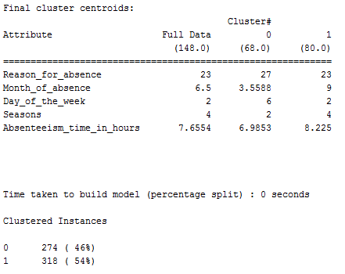

***Por clusters:***

* En cluster 0:
  + La razón de la ausencia es la 27 (fisioterapia), produciéndose en el día 6 (viernes) de cada mes 3 (marzo) aproximadamente, en la temporada 2 (otoño), y con un ausentismo de 7 horas en promedio.
* En cluster 1:
  + La razón de la ausencia es la 23 (consulta médica), que se genera cada mes 9 (septiembre), los días 2 (martes) de ese mes, en la temporada 4 (primavera), y con un ausentismo de 8 horas en promedio.

***Entre clusters:***

Tanto el cluster 0 como el 1 presentan distintas razones de ausencia, siendo estas la fisioterapia y la consulta médica respectivamente, pero perteneciendo ambas al conjunto de las 7 categorías sin CID (Código Internacional de Enfermedades). Luego podemos observar una clara diferencia en los siguientes atributos:

* Mes de ausencia -> C0 = marzo, C1= septiembre

* Días de la semana -> C0 = viernes, C1 = martes

* Temporada -> C0 = otoño, C1 = primavera

* Ausentismo en horas -> C0 = 7, C1 = 8

En cuanto a los resultados de las instancias agrupadas podemos indicar que un 46% de las instancias evaluadas se corresponden con el cluster 0, es decir, de los 592 registros, 274 ausencias pertenecen a este grupo. Mientras que el 54% restante, es decir unas 318 ausencias se corresponden con el cluster 1.

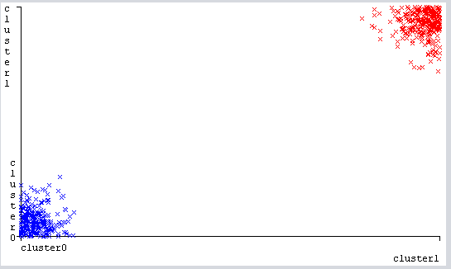

1. Con 3 clusters

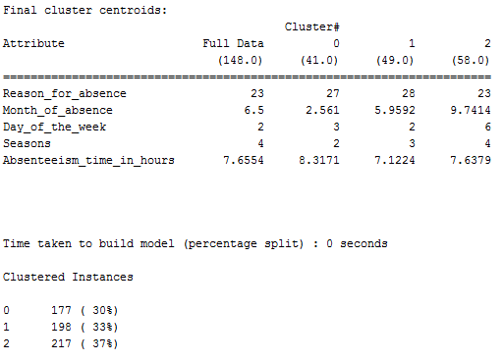

***Por clusters:***

* En cluster 0:
  + La razón de la ausencia es la 27 (fisioterapia), ocurriendo en el día 3 (martes) de cada mes 2 (febrero), y en la temporada 2 (otoño), y con un ausentismo en promedio de 8 horas.
* En cluster 1:
  + La razón de la ausencia es la 28 (consulta dentista), ocurriendo en el día 2 (lunes) de cada mes 6 (junio) aproximadamente, en la temporada 3 (invierno), y con un ausentismo promedio de 7 horas.
* En cluster 2:
  + La razón de la ausencia es la 23 (consulta médica), ocurriendo en el dia 6 (viernes) de cada mes 9 (septiembre), en la temporada 4 (primavera), y con un ausentismo en horas con un promedio de 8.

***Entre clusters:***

Tanto el cluster 0, el 1 y 2 presentan distintas razones de ausencia, siendo estas la fisioterapia, la consulta dentista y la consulta médica respectivamente, pero perteneciendo todas al conjunto de las 7 categorías sin CID (Código Internacional de Enfermedades). Otros aspecto que podemos remarcar es que tanto el cluster 0 como el 2 presentan como resultado un promedio de ausencia en horas igual a 8. Luego podemos observar una clara diferencia en los siguientes atributos:

* Mes de ausencia -> C0 = febrero, C1= junio, C2 = septiembre

* Días de la semana -> C0 = martes, C1 = lunes, C2 = viernes

* Temporada -> C0 = otoño, C1 = invierno, C2 = primavera

* Ausentismo -> tanto C0 como C2 presentan una diferencia con C1, de 8 y 7 horas respectivamente.

En cuanto a los resultados de las instancias agrupadas podemos indicar que un 30% de las instancias evaluadas se corresponden con el cluster 0, es decir, de los 592 registros, 177 ausencias pertenecen a este grupo. Mientras que un 33%, con unas 198 ausencias se corresponden con el cluster 1 y el porcentaje restante, o sea un 37% de las instancias representa a 217 ausencias agrupadas en el cluster 2.

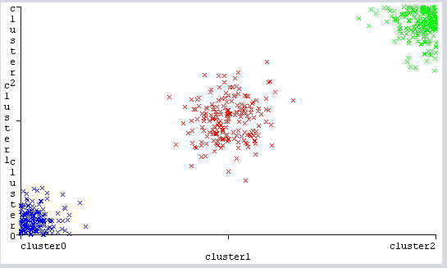

1. Con 4 clusters

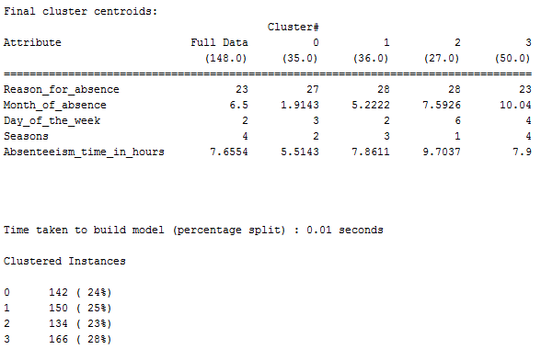

***Por clusters:***

* En cluster 0:
  + La razón de la ausencia es la 27 (fisioterapia), sucediendo el día 3 (martes) de cada mes 2 (febrero), y en una temporada 2 (otoño) con un ausentismo promedio de 5 horas.
* En cluster 1:
  + La razón de la ausencia es la 28 (consulta dentista), sucediendo el día 2 (lunes) en cada mes 5 (mayo) durante la temporada 3 (invierno), y con un ausentismo en horas con promedio de 8.
* En cluster 2:
  + La razón de la ausencia es la 28 (consulta dentista), en aproximadamente cada mes 7 (julio) en su día 6 (viernes) durante la temporada 1 (verano), y con un ausentismo en horas con promedio de 10.
* En cluster 3:
  + La razón de la ausencia es la 23 (consulta médica), durante cada mes 10 (octubre) en su día 4 (miércoles) para la temporada 4 (primavera), y con un ausentismo en horas con promedio de 8.

***Entre clusters:***

Tanto el cluster 0, 1, 2 y 3 presentan razones de ausencia pertenecientes todas al conjunto de las 7 categorías sin CID (Código Internacional de Enfermedades), aunque algunos clusters difieren entre sí con cada representación, ya que observamos que los clusters 1 y 2 contiene la misma razón de ausencia (consulta dentista), no así como los clusters 0 y 3 restantes, que presentan razones de ausencia a fisioterapia y consulta médica respectivamente. Otros aspecto que podemos remarcar es que tanto el cluster 1 como el 3 presentan como resultado un promedio de ausencia en horas igual a 8. Luego podemos observar una clara diferencia en los siguientes atributos:

* Mes de ausencia -> C0 = febrero, C1= mayo, C2 = julio, C3 = octubre

* Días de la semana -> C0 = martes, C1 = lunes, C2 = viernes, C3 = miércoles

* Temporada -> C0 = otoño, C1 = invierno, C2 = verano, C3 = primavera

* Ausentismo -> tanto C1 como C3 presentan una diferencia con C0 y C2, de 8, 5 y 10 horas respectivamente.

En cuanto a los resultados de las instancias agrupadas podemos indicar que un 24% de las instancias evaluadas se corresponden con el cluster 0, es decir, de los 592 registros, 142 ausencias pertenecen a este grupo. Mientras que un 25%, con unas 150 ausencias se corresponden con el cluster 1, un 23% que agrupa unas 134 ausencias se corresponden con el cluster 2 y el porcentaje restante, o sea un 28% de las instancias representa a 166 ausencias agrupadas en el cluster 3.

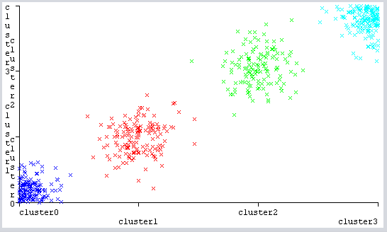

1. Con 5 clusters

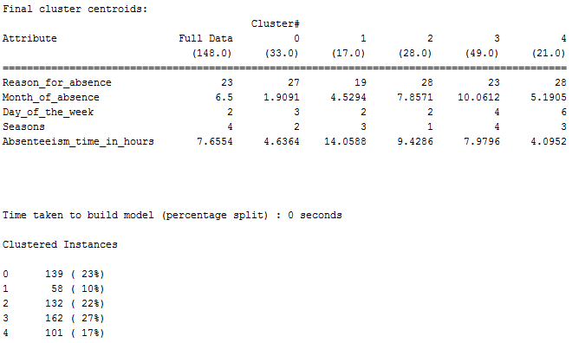

***Por clusters:***

* En cluster 0:
  + La razón de la ausencia es la 27 (fisioterapia), sucediendo el día 3 (martes) de cada mes 2 (febrero), y en una temporada 2 (otoño) con un ausentismo promedio de 5 horas.
* En cluster 1:
  + La razón de la ausencia es la 19 (lesiones, envenenamientos y ciertas otras consecuencias de daños externos), sucediendo el día 2 (lunes) en cada mes 5 (mayo) durante la temporada 3 (invierno), y con un ausentismo en horas con promedio de 14.
* En cluster 2:
  + La razón de la ausencia es la 28 (consulta dentista), en aproximadamente cada mes 8 (agosto) en su día 2 (martes) durante la temporada 1 (verano), y con un ausentismo en horas con promedio de 9.
* En cluster 3:
  + La razón de la ausencia es la 23 (consulta médica), durante cada mes 10 (octubre) en su día 4 (miércoles) para la temporada 4 (primavera), y con un ausentismo en horas con promedio de 8.
* En cluster 4:
  + La razón de la ausencia es la 28 (consulta médica), durante cada mes 5 (mayo) en su día 6 (viernes) para la temporada 3 (invierno), y con un ausentismo en horas con promedio de 4.

En cuanto a los resultados de las instancias agrupadas podemos indicar que un 23% de las instancias evaluadas se corresponden con el cluster 0, es decir, de los 592 registros, 139 ausencias pertenecen a este grupo. Mientras que un 10%, con unas 58 ausencias se corresponden con el cluster 1, un 22% que agrupa unas 132 ausencias se corresponden con el cluster 2, un 27% que agrupa unas 162 ausencias se corresponden con el cluster 3 y el porcentaje restante, o sea un 17% de las instancias representa a 101 ausencias agrupadas en el cluster 4.

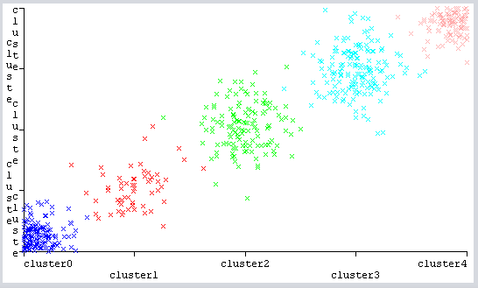

1. Con 6 clusters (se cruzan las instancias)

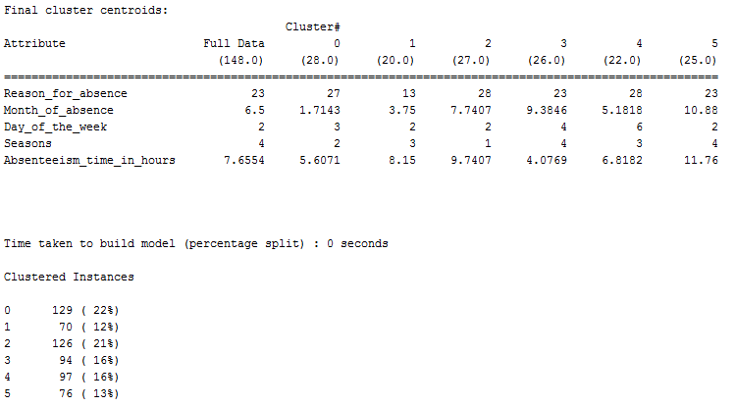

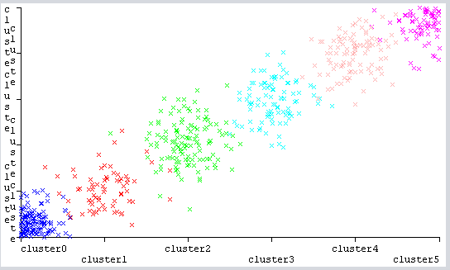

* 1. Segunda corrida con atributos diferentes, nombre del cluster “Defecto”:
     1. Reason_for_absence
     2. Age
     3. Social_drinker
     4. Social_smoker
     5. Absenteeism_time_in_hours

1. Con 2 clusters

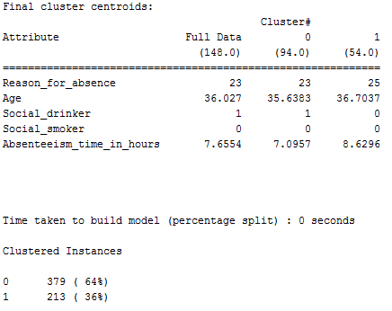

***Por clusters:***

* En cluster 0:
  + La razón de la ausencia es la 23 (consulta médica), presente en personas con una edad promedio de 36 años con el vicio de ser bebedores sociales aunque no así fumadores sociales y con un ausentismo de 7 horas.
* En cluster 1:
  + La razón de la ausencia es la 25 (examen de laboratorio), presente en personas con una edad de alrededor 37 años que no muestran ningún tipo de vicio y con un ausentismo de 9 horas en promedio.

***Entre clusters:***

Tanto el cluster 0 como el 1 presentan distintas razones de ausencia, siendo estas la consulta médica y el examen de laboratorio respectivamente, pero perteneciendo ambas al conjunto de las 7 categorías sin CID (Código Internacional de Enfermedades). Otro aspecto que podemos resaltar es que ambos presentan el vicio de no fumar. Luego podemos observar una clara diferencia en los siguientes atributos:

* Edad -> C0 = 36 y C1 = 37

* Bebedor social -> C0 = 1 y C1 = 0

* Ausentismo en horas -> C0 = 7, C1 = 9

En cuanto a los resultados de las instancias agrupadas podemos indicar que un 64% de las instancias evaluadas se corresponden con el cluster 0, es decir, de los 592 registros, 379 ausencias pertenecen a este grupo. Mientras que el 36% restante, es decir unas 213 ausencias se corresponden con el cluster 1.

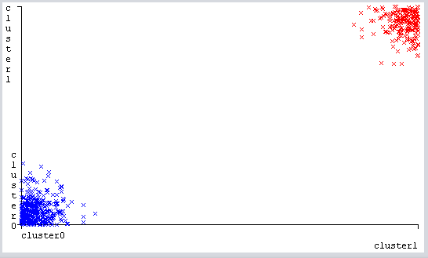

1. Con 3 clusters

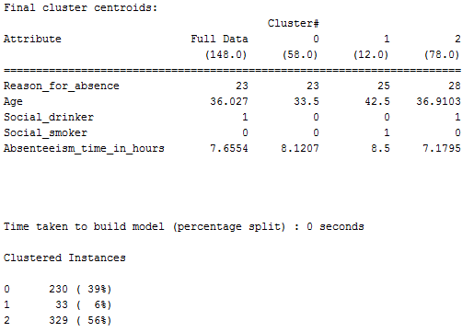

***Por clusters:***

* En cluster 0:
  + La razón de la ausencia es la 23 (consulta médica), presente en personas con una edad promedio de 33 años que no muestran ningún tipo de vicio y con un ausentismo de 8 horas en promedio.
* En cluster 1:
  + La razón de la ausencia es la 25 (examen de laboratorio), presente en personas con una edad de alrededor 42 años con el vicio de ser fumadores sociales aunque no así bebedores sociales y con un ausentismo de 8 horas en promedio.
* En cluster 2:
  + La razón de la ausencia es la 28 (consulta dentista), presente en personas con una edad de alrededor 37 años con el vicio de ser bebedores sociales aunque no así fumadores sociales y con un ausentismo de 7 horas en promedio.

***Entre clusters:***

Tanto el cluster 0, 1 y 2 presentan distintas razones de ausencia, siendo estas la consulta médica, examen de laboratorio y consulta dentista respectivamente, pero perteneciendo todas al conjunto de las 7 categorías sin CID (Código Internacional de Enfermedades). Otro aspecto que podemos resaltar es que tanto el cluster 0 y 1 presentan 8 horas de ausentismo sin ser bebedores, siguiendo en la rama de los vicios, el cluster 0 y 2 no presentan la característica de ser fumadores. Luego podemos observar una clara diferencia en los siguientes atributos:

* Edad -> C0 = 33, C1 = 42 y C2 = 37

* Bebedor social -> C0 y C1 = 0, C2 = 1

* Fumador social -> C0 y C2 = 0, C1 = 1

* Ausentismo en horas -> C0 y C1 = 8, C2 = 7

En cuanto a los resultados de las instancias agrupadas podemos indicar que un 39% de las instancias evaluadas se corresponden con el cluster 0, es decir, de los 592 registros, 230 ausencias pertenecen a este grupo. Mientras que un 6%, con unas 33 ausencias se corresponden con el cluster 1 y el porcentaje restante, o sea un 56% de las instancias representa a 329 ausencias agrupadas en el cluster 2.

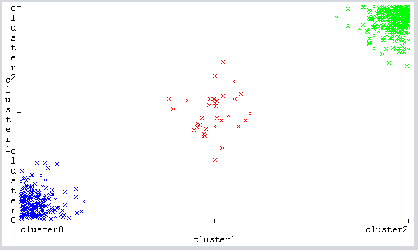

1. Con 4 clusters

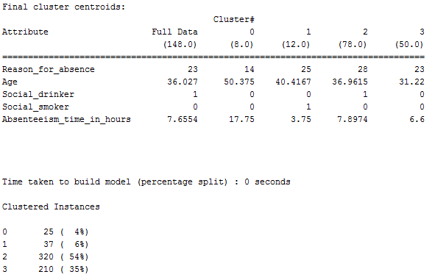

***Por clusters:***

* En cluster 0:
  + La razón de la ausencia es la 14 (enfermedades del sistema genitourinario), presente en personas con una edad promedio de 50 años que no muestran ningún tipo de vicio y con un ausentismo de 18 horas en promedio.
* En cluster 1:
  + La razón de la ausencia es la 25 (examen de laboratorio), presente en personas con una edad de alrededor 40 años con el vicio de ser fumadores sociales aunque no así bebedores sociales y con un ausentismo de 4 horas en promedio.
* En cluster 2:
  + La razón de la ausencia es la 28 (consulta dentista), presente en personas con una edad de alrededor 37 años con el vicio de ser bebedores sociales aunque no así fumadores sociales y con un ausentismo de 8 horas en promedio.
* En cluster 3:
  + La razón de la ausencia es la 23 (consulta médica), presente en personas con una edad promedio de 31 años que no muestran ningún tipo de vicio y con un ausentismo de 7 horas en promedio.

***Entre clusters:***

Se observa que entre la razón de la ausencia existe una similitud entre los clusters 1, 2 y 3, ya que sus razones forman parte de las 7 categorías sin CID, aunque difieren en la representación, observamos una ausencia por examen de laboratorio, consulta dentista y otra por consulta médica respectivamente. Otro aspecto que podemos resaltar es que tanto el cluster 0, 1 y 3 se caracterizan por no ser bebedores, mientras que los clusters 0, 2 y 3 no presentan la característica de ser fumadores. Luego podemos observar una clara diferencia en los siguientes atributos:

* La razón por ausencia -> cluster0 (C0) = 14, cluster1 (C1) = 25, cluster2 (C2) = 28 y cluster3 (C3) = 23. Remarcando en este caso diferencias entre la representación de la ausencia y la pertenencia a la categoría (0 a Ausencias certificadas por el Código Internacional de Enfermedades (ICD), 1, 2 y 3 categorías sin CID)

* Edad -> C0 = 50, C1 = 40, C2 = 37 y C3 = 31

* Bebedor social -> C0, C1 y C3 = 0, C2 = 1

* Fumador social -> C0, C2 y C3 = 0, C1 = 1

* Ausentismo en horas -> C0 = 18, C1 = 4, C2 = 8 y C3 = 7

En cuanto a los resultados de las instancias agrupadas podemos indicar que un 4% de las instancias evaluadas se corresponden con el cluster 0, es decir, de los 592 registros, 25 ausencias pertenecen a este grupo. Mientras que un 6%, con unas 37 ausencias se corresponden con el cluster 1, un 54% que agrupa unas 320 ausencias se corresponden con el cluster 2 y el porcentaje restante, o sea un 35% de las instancias representa a 210 ausencias agrupadas en el cluster 3.

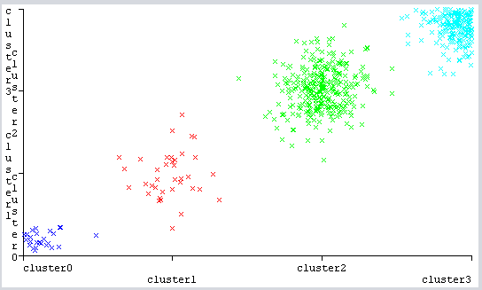

1. Con 5 clusters

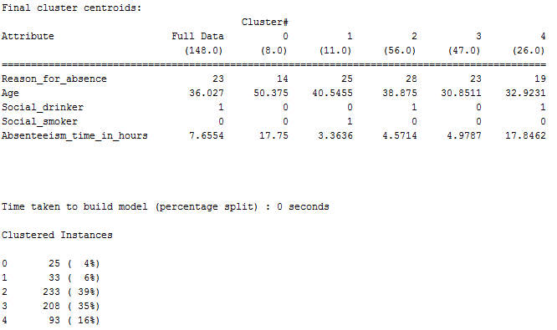

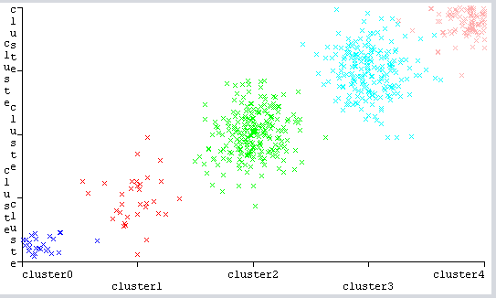

1. Con 6 clusters (se cruzan)

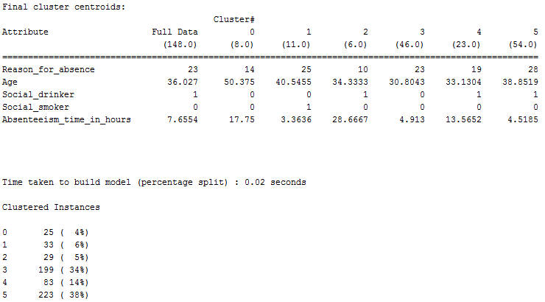

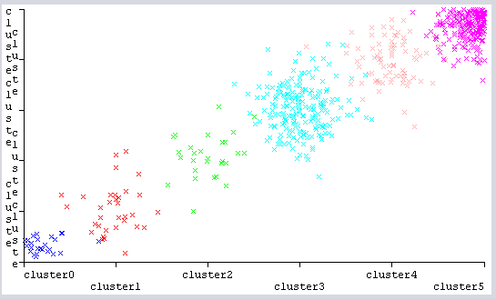

* 1. Tercera corrida con los atributos, nombre del cluster “Responsabilidad laboral”:
     1. Reason_for_absence
     2. Distance_from_Residence_to_Work
     3. Age
     4. Work_load_Average/day
     5. Education
     6. Absenteeism_time_in_hours

1. Con 2 clusters

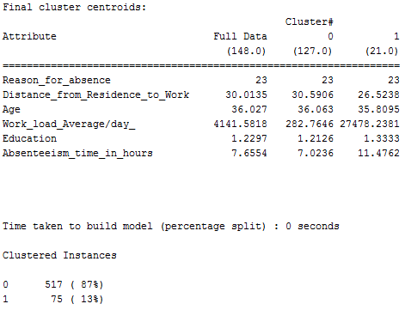

***Por clusters:***

* En cluster 0:
  + La razón de la ausencia es la 23 (consulta médica), presente en personas con una edad promedio de 36 años, cuya distancia al trabajo es de 30 kilómetros sumando una carga laboral diaria de 283 horas por día con un grado educacional secundario y con un ausentismo de 7 horas en promedio.
* En cluster 1:
  + La razón de la ausencia es la 23 (consulta médica), presente en personas con una edad promedio de 26 años, cuya distancia al trabajo es de 26 kilómetros sumando una carga laboral diaria de 27.478 horas por día con un grado educacional secundario y con un ausentismo de 11 horas en promedio.

***Entre clusters:***

Tanto el cluster 0 como el 1 presentan las mismas razones de ausencia, siendo esta la consulta médica. Otros aspectos que podemos resaltar es que ambos presentan el mismo grado educacional (secundario), a medida que disminuye la distancia al trabajo aumenta el tiempo de ausentismo, que las cargas laborales altas no recaen sobre las personas mayores. Luego podemos observar una clara diferencia en los siguientes atributos:

* Distancia al trabajo (en kilómetros) -> C0 = 30 y C1 = 26

* Edad -> C0 = 36 y C1 = 26

* Carga laboral diaria -> C0 = 282 y C1 = 27.478

* Ausentismo en horas -> C0 = 7 y C1 = 11

En cuanto a los resultados de las instancias agrupadas podemos indicar que un 87% de las instancias evaluadas se corresponden con el cluster 0, es decir, de los 592 registros, 517 ausencias pertenecen a este grupo. Mientras que el 13% restante, es decir unas 75 ausencias se corresponden con el cluster 1.

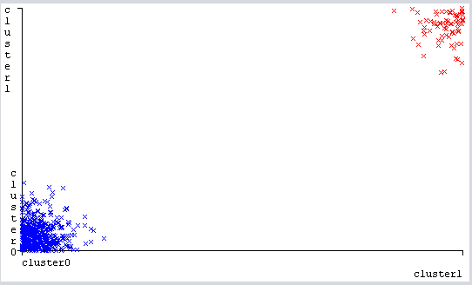

1. Con 3 clusters

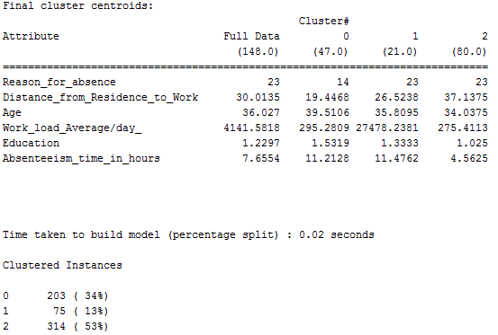

***Por clusters:***

* En cluster 0:
  + La razón de la ausencia es la 14 (enfermedades del sistema genitourinario), presente en personas con una edad promedio de 39 años, cuya distancia al trabajo es de 19 kilómetros sumando una carga laboral diaria de 295 horas con un grado educacional universitario y con un ausentismo de 11 horas en promedio.
* En cluster 1:
  + La razón de la ausencia es la 23 (consulta médica), presente en personas con una edad promedio de 36 años, cuya distancia al trabajo es de 26 kilómetros sumando una carga laboral diaria de 27.478 horas con un grado educacional secundario y con un ausentismo de 11 horas en promedio.
* En cluster 2:
  + La razón de la ausencia es la 23 (consulta médica), presente en personas con una edad promedio de 34 años, cuya distancia al trabajo es de 37 kilómetros sumando una carga laboral diaria de 275 horas con un grado educacional secundario y con un ausentismo de 5 horas en promedio.

***Entre clusters:***

El cluster 0 respecto al 1 y 2 presenta una distinta razón de ausencia, siendo esta la enfermedad del sistema genitourinario y consultas médicas respectivamente, ambas razones de los clusters 1 y 2 pertenecen al conjunto de las 7 categorías sin CID (Código Internacional de Enfermedades). Otros aspectos que podemos resaltar es que tanto el cluster 1 y 2 presentan el mismo grado educacional (secundario), a medida que disminuye la distancia al trabajo aumenta el tiempo de ausentismo, que las cargas laborales altas no recaen sobre las personas mayores ni menores, los clusters 0 y 1 presentan aproximadamente las mismas horas de ausentismo. Luego podemos observar una clara diferencia en los siguientes atributos:

* Distancia al trabajo (en kilómetros) -> C0 = 19, C1 = 26 y C2 = 37

* Edad -> C0 = 39, C1 = 36 y C2 = 34

* Carga laboral diaria -> C0 = 295, C1 = 27.478 y C2 = 275

* Educación -> C0 = 2, C1 y C2 = 1

* Ausentismo en horas -> C0 y C1 = 11, C2 = 5

En cuanto a los resultados de las instancias agrupadas podemos indicar que un 34% de las instancias evaluadas se corresponden con el cluster 0, es decir, de los 592 registros, 203 ausencias pertenecen a este grupo. Mientras que un 13%, con unas 75 ausencias se corresponden con el cluster 1 y el porcentaje restante, o sea un 53% de las instancias representa a 314 ausencias agrupadas en el cluster 2.

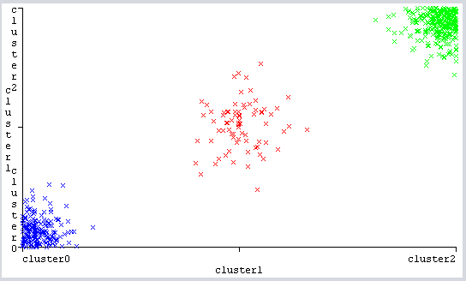

1. Con 4 clusters

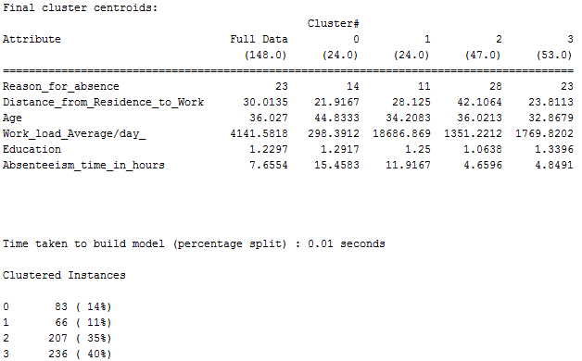

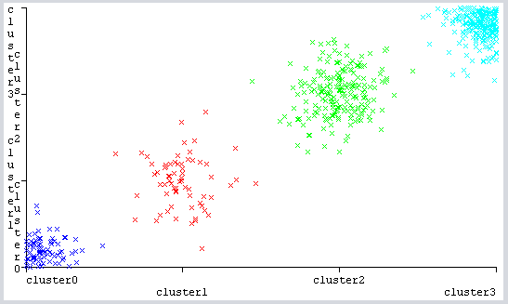

1. Con 5 clusters

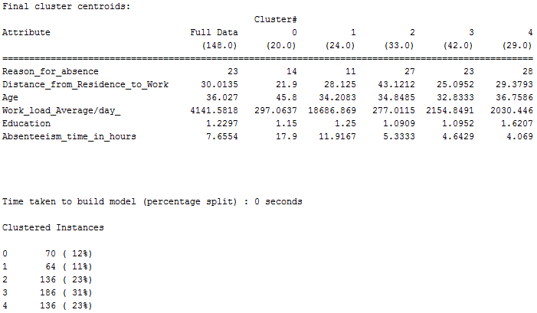

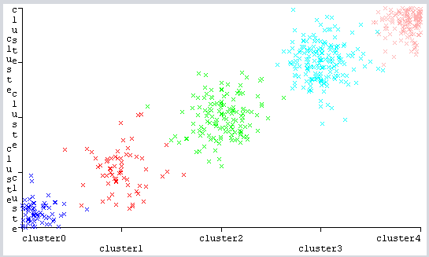

1. Clasificación

Lo que se realizará a continuación será ejecutar diferentes algoritmos de clasificación con el software Weka, para poder determinar luego mediante el análisis de sus resultados cual nos brinda una mejor precisión para clasificar futuras instancias.

Trabajaremos con el agrupamiento “Responsabilidad laboral” con 3 clusters.

**ZeroR**

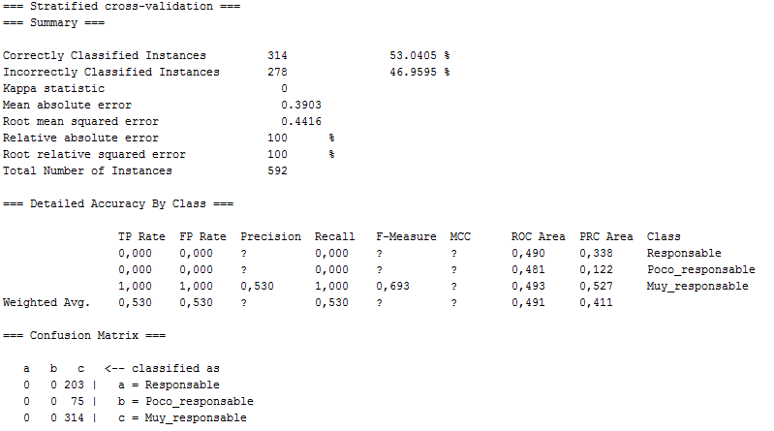

Al correr el algoritmo de clasificación ZeroR observamos que nos devuelve valores que podemos tener en cuenta.

De la primera parte que se corresponde con un resumen:

* 1. Clasificó correctamente 53.0405% de instancias, lo que se corresponde con 314 instancias de las 592.
  2. Su complemento de clasificación incorrecta fue de un 46.9595%, correspondiendose con 278 instancias.

En cuanto a la precisión detallada por clases:

* 1. Para la clase “Responsable” y “Poco_responsable”:
     1. La tasa de verdaderos positivos fue de un 0% al igual que su tasa de falsos positivos. Las demás características no estarían proporcionando información, salvo el Área ROC o área bajo la curva ROC* que brinda una medición de 0.490 (Responsable) y 0.481 (Poco_responsable), lo cual nos indica que el clasificador para dichas clases respectivamente no estaría siendo óptimo y realizando básicamente “adivinanzas aleatorias”.
  2. Para la clase Muy_responsable:
     1. Tanto su tasa de verdaderos positivos como su tasa de falsos positivos fue de un 1%, otorgando una precisión de 0.530% de instancias que realmente pertenecen a la clase. El campo recall es equivalente a la tasa de verdaderos positivos, por eso su igualdad de valores, y en cuanto al campo de Área ROC estaríamos observando un valor de 0.493 de medición, lo cual nos indicaría que el clasificador tampoco es óptimo para esta clase.

En la matriz de confusión:

* 1. Todas las instancias tanto para la agrupación “Responsable” y “Poco_responsable” se encuentran mal clasificadas sus instancias, estando todas contenidas en la clase “Muy_responsable”, en cuanto a la agrupación “Muy_responsable”, sus instancias se encuentran todas correctamente clasificadas.

**Part con un factor de confianza de 0.25**

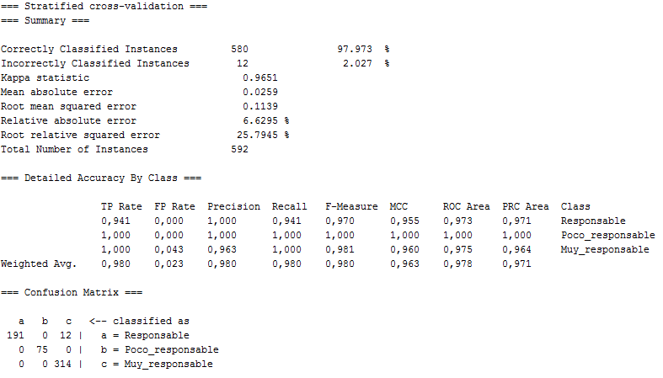

Al correr el algoritmo de clasificación Part observamos que nos devuelve valores que podemos tener en cuenta.

* De la primera parte que se corresponde con un resumen:
  + Clasificó correctamente 97.973% de instancias, lo que se corresponde con 580 instancias de las 592.
  + Su complemento de clasificación incorrecta fue de un 2.027%, correspondiente con 12 instancias.
* En cuanto a la precisión detallada por clases:
  + Para la clase “Responsable”:
    - La tasa de verdaderos positivos fue de un 0.941% de instancias, no presentando una tasa de falsos positivos ya que no se clasificaron erróneamente instancias de otras agrupaciones en dicha clase “Responsable”. En cuanto a la precisión nos otorga el valor 1 por el hecho de que solo se clasificaron instancias que son verdaderas, y el campo recall presenta la similitud con la tasa de verdaderos positivos. El Área ROC o área bajo la curva ROC* brinda una medición de 0.973, lo cual nos indica que el clasificador para dicha clase es óptimo, por su proximidad al valor 1.
* En la matriz de confusión:
  + Para la agrupación “Responsable”, de sus 203 instancias, 191 se clasificaron correctamente mientras que las 12 restantes se clasificaron incorrectamente como “Muy_responsable”. Para las siguientes agrupaciones, para la “Poco_responsable” así como para “Muy_responsable” se clasificaron correctamente todas sus instancias.

**Part con un factor de confianza de 0.01**

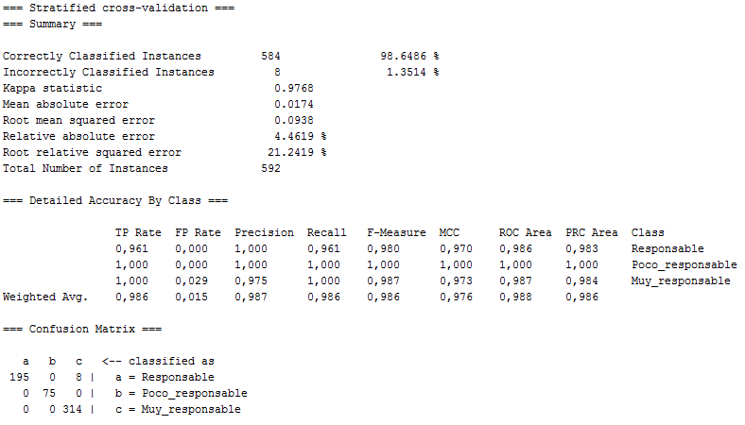

Al correr el algoritmo de clasificación Part con un factor de confianza diferente observamos los siguientes cambios.

* De la primera parte que se corresponde con un resumen:
  + Su porcentaje de instancias clasificadas correctamente aumentó a 98.6486%, lo que se corresponde con 584 instancias de las 592.
  + Como consecuencia su porcentaje de clasificación incorrecta bajó a 1.3514%, correspondiendose con 8 instancias.
* En cuanto a la precisión detallada por clases:
  + Para la clase “Responsable”:
    - Como podemos observar se produjeron incrementos en la tasa de verdaderos positivos y en el Área ROC. La tasa de verdaderos positivos fue de un 0.961% de instancias, no presentando una tasa de falsos positivos ya que no se clasificaron erróneamente instancias de otras agrupaciones en dicha clase “Responsable”. En cuanto a la precisión nos otorga el mismo valor 1 por el hecho de que solo se clasificaron instancias que son verdaderas, y el campo recall presenta la similitud con la tasa de verdaderos positivos. El Área ROC o área bajo la curva ROC* brinda una medición de 0.986, lo cual nos indica que el clasificador para dicha clase continúa siendo el óptimo, por su proximidad al valor 1.
* En la matriz de confusión:
  + También presentó cambios en cuanto a la agrupación “Responsable”, logrando una mejor clasificación de sus instancias, de sus 203 instancias, 195 se clasificaron correctamente mientras que las 8 restantes se clasificaron incorrectamente como “Muy_responsable”. Para las siguientes agrupaciones, para la “Poco_responsable” así como para “Muy_responsable” se clasificaron correctamente todas sus instancias.

**J48 con un factor de confianza de 0.25**

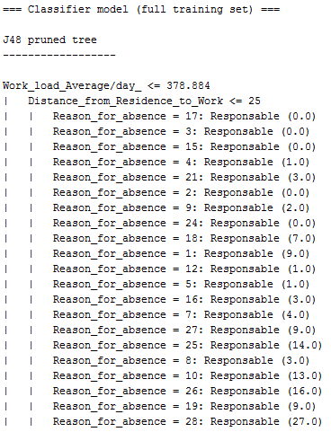

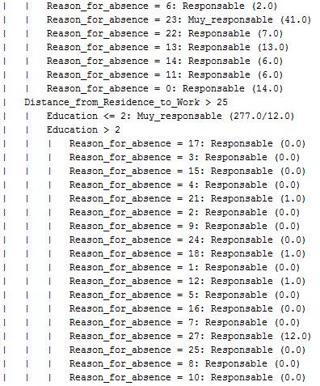

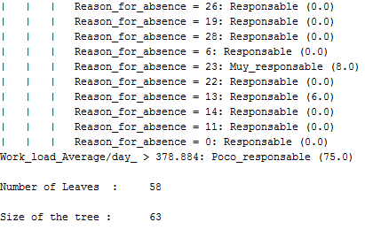

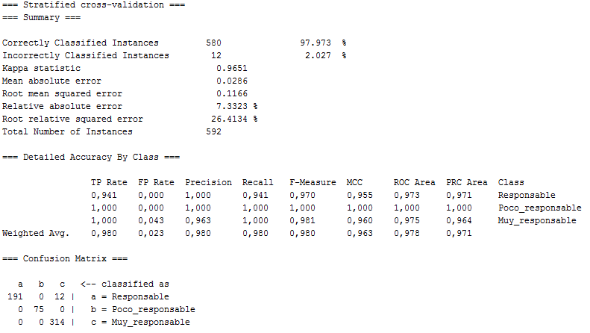

Al correr el algoritmo de clasificación J48 observamos que nos devuelve valores que podemos tener en cuenta.

* De la primera parte que se corresponde con un resumen:
  + El porcentaje de acierto en cuando a instancias clasificadas correctamente es de 97.973%, lo que se corresponde con 580 instancias de las 592.
  + Su complemento de clasificación incorrecta fue de un 2.027%, correspondiendose con 12 instancias.
* En cuanto a la precisión detallada por clases:
  + Para la clase “Responsable”:
    - La tasa de verdaderos positivos fue de un 0.941% de instancias, no presentando una tasa de falsos positivos ya que no se clasificaron erróneamente instancias de otras agrupaciones en dicha clase “Responsable”. En cuanto a la precisión nos otorga el valor 1 por el hecho de que solo se clasificaron instancias que son verdaderas, y el campo recall presenta la similitud con la tasa de verdaderos positivos. El Área ROC o área bajo la curva ROC* brinda una medición de 0.973, lo cual nos indica que el clasificador para dicha clase es óptimo, por su proximidad al valor 1.
* En la matriz de confusión:
  + Para la agrupación “Responsable”, de sus 203 instancias, 191 se clasificaron correctamente mientras que las 12 restantes se clasificaron incorrectamente como “Muy_responsable”. Para las siguientes agrupaciones, para la “Poco_responsable” así como para “Muy_responsable” se clasificaron correctamente todas sus instancias.
* En cuanto al modelo obtenido:
  + Podemos determinar que se formó un árbol con 58 niveles y 63 nodos.

**J48 con un factor de confianza 0.001**

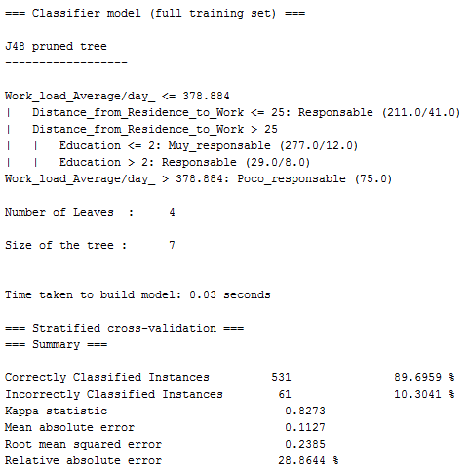

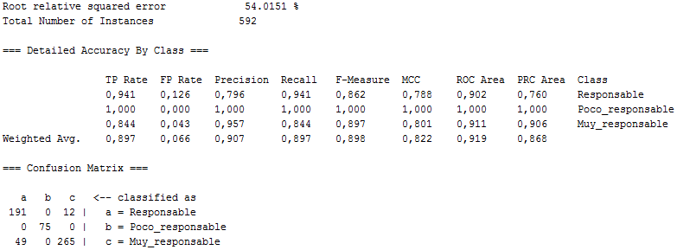

Al correr el algoritmo de clasificación J48 con un factor de confianza diferente observamos los siguientes cambios.

* De la primera parte que se corresponde con un resumen:
  + Su porcentaje de instancias clasificadas correctamente se decremento a 89.6959%, lo que se corresponde con 531 instancias de las 592.
  + Como consecuencia su porcentaje de clasificación incorrecta aumento a 10.3041%, correspondiendose con 61 instancias.
* En cuanto a la precisión detallada por clases:
  + Para la clase “Responsable”:
    - Como podemos observar la tasa de verdaderos positivos se mantuvo, mientras que la tasa de falsos positivos arrojó un porcentaje de 0.126% instancias, debido a que hora en la clase “Responsable” se encuentran mal clasificadas instancias de otras agrupaciones. Debido a la aparición de instancias mal clasificadas, la precisión de la clase disminuyó en un 0.796%, el campo recall contiene el mismo valor que la tasa de verdaderos positivos. Debido a estos cambios, el Área ROC también presentó una disminución en su medida, presentando ahora el valor de 0.902, a pesar de esto continuaría siendo un algoritmo óptimo.
* En la matriz de confusión:
  + Presentó cambios solamente en la última agrupación (“Muy_responsable”), presentando ahora una clasificación de 265 instancias correctas, mientras que 49 fueron mal clasificadas como “Responsable”.
* En cuanto al modelo obtenido:
  + Podemos determinar que se formó un árbol con 4 niveles y 7 nodos, esto se debe a que cuanto más pequeño es su factor de confianza más simple resulta el clasificador, presentando un árbol más pequeño y fácil de entender pero menos preciso en la clasificación.

**CostSensitiveClassifier con costo de la matriz 3x3 y algoritmo para trabajar PART**

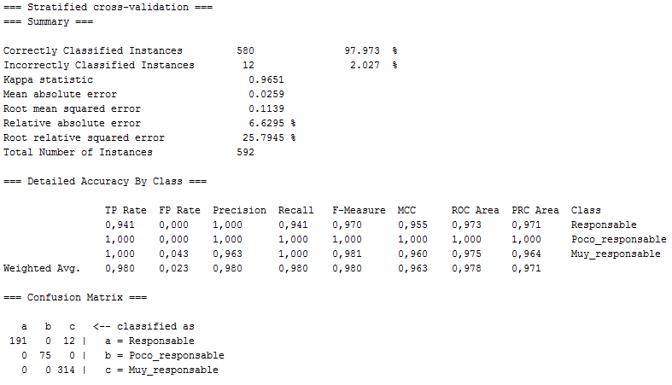

Al correr el algoritmo de clasificación J48 observamos que nos devuelve valores que podemos tener en cuenta.

* De la primera parte que se corresponde con un resumen:
  + El porcentaje de acierto en cuando a instancias clasificadas correctamente es de 97.973%, lo que se corresponde con 580 instancias de las 592.
  + Su complemento de clasificación incorrecta fue de un 2.027%, correspondiendose con 12 instancias.
* En cuanto a la precisión detallada por clases:
  + Para la clase “Responsable”:
    - La tasa de verdaderos positivos fue de un 0.941% de instancias, no presentando una tasa de falsos positivos ya que no se clasificaron erróneamente instancias de otras agrupaciones en dicha clase “Responsable”. En cuanto a la precisión nos otorga el valor 1 por el hecho de que solo se clasificaron instancias que son verdaderas, y el campo recall presenta la similitud con la tasa de verdaderos positivos. El Área ROC o área bajo la curva ROC* brinda una medición de 0.973, lo cual nos indica que el clasificador para dicha clase es óptimo, por su proximidad al valor 1.
* En la matriz de confusión:
  + Para la agrupación “Responsable”, de sus 203 instancias, 191 se clasificaron correctamente mientras que las 12 restantes se clasificaron incorrectamente como “Muy_responsable”. Para las siguientes agrupaciones, para la “Poco_responsable” así como para “Muy_responsable” se clasificaron correctamente todas sus instancias.

1. Regla de asociación

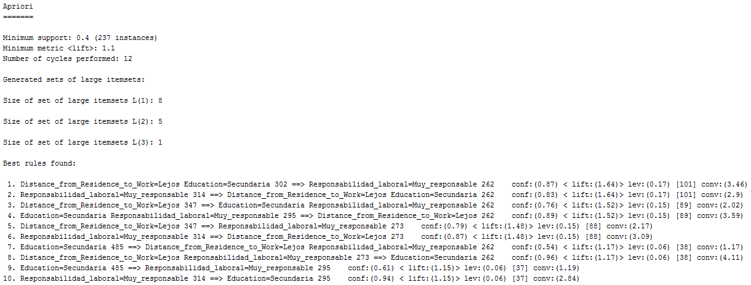

De las 10 mejores reglas encontradas podemos deducir:

1. El antecedente se cumple en 302 instancias del dataset, en las que la distancia desde la residencia al trabajo es “lejos”, y con educación “secundaria”. De las mismas, podemos observar que 262 instancias cumplen la regla completa (antecedente + consecuente), siendo el consecuente el atributo “muy responsable”. También podemos destacar un factor de confianza de 0.87, es decir, existe un 87% de probabilidad de que ocurra un consecuente luego de que ha ocurrido el antecedente, y un lift de 1.64, lo que denota una relación fuerte (controlada por la frecuencia con que ambos ocurren), y además indica que tanto una como otra (A y B) aparecen juntos con más frecuencia de lo que indica el azar.
2. Inversa de la regla 1 podemos observar que su confianza disminuye de tal manera que, el antecedente se cumple en 314 instancias del dataset, en las que la responsabilidad laboral se corresponde con “Muy_responsable”. De las mismas, podemos observar que 262 instancias cumplen la regla completa (antecedente + consecuente), siendo el consecuente el atributo “Lejos” y “Secundaria”. Dicho factor de confianza se corresponde con una medida de 0.83, es decir, existe un 83% de probabilidad de que ocurra un consecuente luego de que ha ocurrido el antecedente, y un lift de 1.64, lo que continuaría denotando una relación fuerte (controlada por la frecuencia con que ambos ocurren), y además indica que tanto una como otra (A y B) aparecen juntos con más frecuencia de lo que indica el azar.

**Conclusiones y Referencias bibliográficas (si correspondiere)**

Luego de aplicar las distintas fases del KDD y las técnicas vistas en clases, podemos concluir que:

*A nivel de clustering:* Luego de varias ejecuciones con diferentes clusters y seleccionando diversos atributos, agrupamos las instancias en 3 clusters ya que consideramos que realizaba la agrupación de una mejor manera, es decir, al optar por 3 cluster, podemos determinar que los resultados obtenidos fueron discriminados apropiadamente para poder llevar a cabo los diferentes algoritmos de la técnica de clasificación.

*A nivel de clasificación:* El algoritmo que mejor se desempeñó para clasificar las instancias fue PART con un factor de confianza en 0.01, con un 98.6486% de instancias correctamente clasificadas.

*A nivel de asociación:* Luego de discretizar las variables y aplicar el algoritmo Apriori, se obtuvieron 10 reglas. Podemos observar que las primeras reglas comienzan con una relación fuerte por ser sus valores de lift mayores que 1 y las reglas siguientes pierden dicha fortaleza en la relación, ya que el valor de sus lift es cercano a 1 indicando esto que las relaciones son un producto del azar.

**Bibliografía utilizada para realizar el trabajo:**

* Introducción a la minería de datos - Autores: Hernandez Orallo Jose, Quintana Ramirez Jose, Ramirez Cesar Ferri.
* Minería de datos, técnicas y herramientas - Autores: Lopez Perez Cesar, Gonzalez Santin Daniel